TIÊU CHUẨN QUỐC GIA
TCVN ISO 14064-2:2011
KHÍ NHÀ KÍNH - PHẦN 2: QUY ĐỊNH KỸ THUẬT VÀ HƯỚNG DẪN ĐỂ ĐỊNH LƯỢNG, QUAN TRẮC VÀ BÁO CÁO VỀ SỰ GIẢM THIỂU PHÁT THẢI HOẶC TĂNG CƯỜNG LOẠI BỎ KHÍ NHÀ KÍNH Ở CẤP ĐỘ DỰ ÁN
Greenhouse gases - Part 2: Specification with guidance at the project level for quantification, monitoring and reporting of greenhouse gas emission reductions removal enhancements
Lời nói đầu
TCVN ISO 14064-2:2011 hoàn toàn tương đương với ISO 14064-2:2006;
TCVN ISO 14064-2:2011 do Ban kỹ thuật Tiêu chuẩn quốc gia TCVN/TC 207 Quản lý môi trường biên soạn, Tổng cục Tiêu chuẩn Đo lường Chất lượng đề nghị, Bộ Khoa học và Công nghệ công bố.
Bộ tiêu chuẩn TCVN ISO 14064 Khí nhà kính gồm các tiêu chuẩn sau:
- TCVN ISO 14064-1:2011, Phần 1: Quy định kỹ thuật và hướng dẫn để định lượng và báo cáo các phát thải và loại bỏ khí nhà kính ở cấp độ tổ chức;
- TCVN ISO 14064-2:2011, Phần 2: Quy định kỹ thuật và hướng dẫn để định lượng, quan trắc và báo cáo về sự giảm thiểu phát thải hoặc tăng cường loại bỏ khí nhà kính ở cấp độ dự án;
- TCVN ISO 14064-3:2011, Phần 3: Quy định kỹ thuật và hướng dẫn đối với thẩm định và kiểm định của các xác nhận khí nhà kính.
Lời giới thiệu
0.1. Biến đổi khí hậu được coi là một trong những thách thức lớn nhất mà các quốc gia, các chính phủ, các công ty và các công dân phải đối mặt qua nhiều thập niên nữa. Biến đổi khí hậu liên quan đến cả con người và các hệ tự nhiên và có thể dẫn đến các thay đổi đáng kể trong việc sử dụng nguồn lực, sản xuất và các hoạt động kinh tế. Để đáp lại, các sáng kiến mang tính địa phương, quốc gia, vùng và quốc tế đang được phát triển và ứng dụng để hạn chế nồng độ khí nhà kính (KNK) trong bầu khí quyển của Trái đất. Các sáng kiến như vậy dựa trên việc định lượng, quan trắc, báo cáo vá đánh giá phát thải và/hoặc loại bỏ KNK.
TCVN ISO 14064-1 nêu chi tiết các nguyên tắc và các yêu cầu về thiết kế, triển khai, quản lý và báo cáo các kiểm kê KNK thuộc cấp công ty, hoặc tổ chức. Tiêu chuẩn này bao gồm các yêu cầu để xác định các ranh giới phát thải khí nhà kính, định lượng và biện pháp loại bỏ KNK của một tổ chức và xác nhận các hành động hoặc các hoạt động cụ thể của công ty vào việc cải tiến quản lý KNK. Tiêu chuẩn này cũng bao gồm các yêu cầu và hướng dẫn về các quản lý chất lượng kiểm kê, báo cáo, đánh giá nội bộ và trách nhiệm của tổ chức về các hoạt động kiểm định.
Tiêu chuẩn này nhấn mạnh về các dự án KNK hoặc các hoạt động dựa trên các dự án được thiết kế đặc biệt để giảm thiểu phát thải KNK hoặc làm tăng cường loại bỏ KNK. Tiêu chuẩn này bao gồm các nguyên tắc và các yêu cầu để xác định các kịch bản ranh giới của dự án và để quan trắc, định lượng cũng như báo cáo hiệu quả hoạt động của dự án tương quan đến ranh giới kịch bản nền và cung cấp cơ sở dữ liệu cho các dự án KNK sẽ được thẩm định và kiểm định.
TCVN ISO 14064-3 nêu chi tiết các nguyên tắc và các yêu cầu để đánh giá các kiểm kê KNK và thẩm định hoặc kiểm định các dự án KNK. Tiêu chuẩn này mô tả quá trình thẩm định hoặc kiểm định KNK có liên quan và xác định các thành phần như hoạch định thẩm định hoặc kiểm định, quy trình đánh giá và đánh giá của tổ chức hoặc các xác nhận KNK của dự án. Các tổ chức hoặc các bên hoạt động độc lập có thể áp dụng TCVN ISO 14064-3 để thẩm định hoặc kiểm định các xác nhận KNK.
Hình 1 nêu các mối quan hệ giữa ba phần của bộ TCVN ISO 14064.
0.2. Bộ TCVN ISO 14064 được kỳ vọng để áp dụng cho các tổ chức có lợi nhuận, các chính phủ, các bên đề xuất dự án và những người có chung quyền lợi khắp thế giới bằng cách cung cấp tính rõ ràng và nhất quán để định lượng, quan trắc, báo cáo và thẩm định hoặc kiểm định các kiểm kê KNK hoặc các dự án KNK. Đặc biệt, sử dụng bộ TCVN ISO 14064 có thể:
- Nâng cao tính tổng thể về môi trường của định lượng KNK;
- Nâng cao tính tin cậy, nhất quán và minh bạch về định lượng, quan trắc và báo cáo KNK, gồm cả việc giảm thiểu phát thải của dự án KNK và tăng cường loại bỏ các phát thải của dự án KNK;
- Làm dễ dàng việc triển khai và áp dụng các chiến lược và kế hoạch quản lý KNK của tổ chức;
- Làm dễ dàng việc triển khai và áp dụng các dự án KNK;
- Làm dễ dàng khả năng theo dõi hiệu quả và tiến trình trong việc giảm thiểu phát thải KNK và/hoặc tăng cường loại bỏ KNK, và
- Làm dễ dàng quá trình tín dụng và thương mại việc giảm thiểu phát thải KNK hoặc tăng cường loại bỏ KNK.
Người sử dụng bộ TCVN ISO 14064 có thể thu được lợi ích từ một số các ứng dụng sau:
a) Kết hợp quản lý rủi ro: ví dụ, phân định và quản lý các rủi ro và các cơ hội;
b) Các hành động tự nguyện: ví dụ, tham gia vào hoạt động tự nguyện đăng ký KNK hoặc báo cáo các sáng kiến;
c) Thị trường KNK: ví dụ, mua và bán các hạn mức và tín dụng KNK;
d) Báo cáo điều hành/chính phủ: ví dụ, tín dụng cho hành động sớm, các thỏa thuận đã đàm phán hoặc các chương trình báo cáo quốc gia.
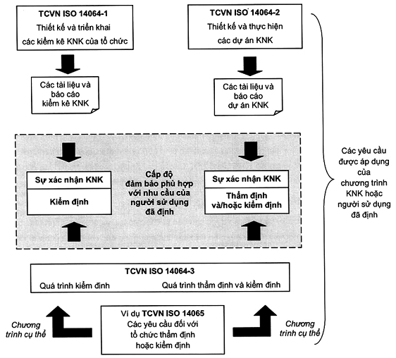
Hình 1 - Mối quan hệ giữa các phần của bộ TCVN ISO 14064
0.3. Các dự án KNK và các giảm thiểu phát thải và/hoặc tăng cường loại bỏ KNK, yêu cầu áp dụng các phương pháp tiếp cận đã được tiêu chuẩn hóa để định lượng, quan trắc và báo cáo, để đạt được điều này các phương pháp phải được so sánh giữa người sử dụng với các chương trình KNK. Do đó, tiêu chuẩn này quy định khung khái quát chung, một chương trình KNK trung lập và sử dụng các thuật ngữ và các khái niệm phù hợp với các hướng dẫn và các yêu cầu khác từ các chính sách và các chương trình, thực hành tốt, pháp lý và các tiêu chuẩn. Tài liệu tham khảo [3] nêu các ví dụ về hướng dẫn thực hành tốt.
Tiêu chuẩn này kết hợp cùng khái niệm về khả năng bổ sung bằng cách yêu cầu là dự án KNK mang lại sự giảm hoặc tăng cường loại bỏ phát thải KNK so với khi không có dự án. Nếu không sử dụng thuật ngữ “khả năng bổ sung”, thì mô tả các quy trình cơ bản hoặc xác định các tiêu chí bổ sung. Tiêu chuẩn này yêu cầu các phần của dự án để xác định và lựa chọn các nguồn, bể hấp thụ và các khu dự trữ KNK liên quan đến dự án KNK và cho kịch bản nền. Để phù hợp với phạm vi rộng nhất của các chương trình KNK, không sử dụng thuật ngữ “các ranh giới” để mô tả các nguồn, bể hấp thụ và/hoặc khu dự trữ KNK được xem xét để định lượng, quan trắc và báo cáo, mà thay vào đó, sử dụng khái niệm tương ứng về các nguồn, bể hấp thụ và/hoặc khu dự trữ KNK. Do đó, người đề xuất dự án có thể áp dụng các tiêu chí và các quy trình bổ sung, hoặc xác định và sử dụng các ranh giới phù hợp cùng pháp lý, chính sách, các chương trình KNK liên quan và thực hành tốt.
Việc định lượng và quan trắc các phát thải, loại bỏ, giảm thiểu và tăng cường loại bỏ KNK cấp dự án sẽ khó khăn vì việc thực hiện dự án thực tế sẽ được đánh giá theo kịch bản nền phân cấp mà có thể xảy ra khi không có dự án KNK. Hậu quả là sẽ khó kiểm định phát thải, sự loại bỏ và/hoặc lưu trữ KNK của kịch bản nền. Vì vậy điều này là quan trọng để chứng minh rằng kịch bản nền là phù hợp với các nguyên tắc của tiêu chuẩn này, bao gồm cả tính bảo toàn và tính chính xác, để tăng mức độ tin cậy rằng các giảm thiểu và/hoặc tăng cường loại bỏ KNK là đáng tin tưởng và không bị đánh giá quá mức. Nói chung, kịch bản nền được xác định trên cơ sở đánh giá các kịch bản khác nhau. Đối với cả hai: dự án và kịch bản nền, việc định lượng, quan trắc và báo cáo các phát thải, loại bỏ và/hoặc lưu trữ KNK theo các nguồn, bể hấp thụ và khu dự trữ KNK là dựa trên cơ sở các quy trình được xây dựng bởi người đề xuất dự án hoặc được chấp nhận từ các cơ quan có thẩm quyền được thừa nhận.
0.4. Tiêu chuẩn này không quy định các yêu cầu đối với tổ chức thẩm định/kiểm định hoặc đối với các người thẩm định/kiểm định để cung cấp sự đảm bảo theo các xác nhận KNK hoặc đòi hỏi từ các dự án KNK. Các yêu cầu như vậy có thể được quy định bởi bên có thẩm quyền của chương trình KNK áp dụng hoặc có thể tìm thấy tại TCVN ISO 14064-3. Quá trình để thừa nhận các giảm thiểu phát thải hoặc tăng cường loại bỏ KNK đã được chứng nhận khi các đơn vị, tín dụng hoặc bù đắp KNK là sự mở rộng của một chu kỳ của dự án KNK. Quá trình chứng nhận và công nhận có thể được thực hiện dưới quyền hạn của một chương trình KNK và có thể khác nhau trong số các chương trình KNK, và điều này cũng không nằm trong các yêu cầu kỹ thuật của tiêu chuẩn này.
Phụ lục A bao gồm các thông tin bổ sung trong các trường hợp khi người đề xuất dự án muốn tuân theo Khung Hiệp định Liên hợp quốc về Biến đổi Khí hậu (UNFCCC), Cơ chế Phát triển Sạch của Nghị định thư Kyôtô (CDM) hoặc Cơ chế đồng thực hiện (Jl).
0.5. Một số điều yêu cầu người sử dụng tiêu chuẩn này giải thích việc sử dụng các cách tiếp cận cụ thể hoặc các quyết định đã đưa ra. Phần diễn giải thường được nêu trong các tài liệu sau:
- Các phương pháp tiếp cận được sử dụng thế nào hoặc các quyết định đã đưa ra.
- Tại sao đã chọn các phương pháp tiếp cận hoặc đưa ra quyết định này.
Một số điều yêu cầu người sử dụng tiêu chuẩn này làm rõ việc sử dụng các phương pháp tiếp cận cụ thể hoặc các quyết định đã đưa ra. Phần biện minh thường được nêu trang các tài liệu sau:
- Các phương pháp tiếp cận được sử dụng thế nào hoặc các quyết định đã đưa ra.
- Tại sao đã chọn các phương pháp tiếp cận hoặc đưa ra quyết định này.
- Tại sao không chọn các phương pháp tiếp cận khác.

KHÍ NHÀ KÍNH - PHẦN 2: QUY ĐỊNH KỸ THUẬT VÀ HƯỚNG DẪN ĐỂ ĐỊNH LƯỢNG, QUAN TRẮC VÀ BÁO CÁO VỀ SỰ GIẢM THIỂU PHÁT THẢI HOẶC TĂNG CƯỜNG LOẠI BỎ KHÍ NHÀ KÍNH Ở CẤP ĐỘ DỰ ÁN
Part 2: Specification with guidance at the project level for quantification, monitoring and reporting of greenhouse gas emission reductions removal enhancements
1. Phạm vi áp dụng
Tiêu chuẩn này quy định các nguyên tắc và yêu cầu đối và đưa ra các hướng dẫn để định lượng, quan trắc và báo cáo về các hoạt động nhằm làm giảm thiểu phát thải hoặc tăng cường loại bỏ khí nhà kính (KNK) ở cấp độ dự án. Tiêu chuẩn này bao gồm các yêu cầu để lập kế hoạch dự án KNK, xác định và chọn lựa các nguồn, bể hấp thụ và khu vực dự trữ KNK liên quan tới dự án và kịch bản nền, quan trắc, định lượng, lập thành tài liệu và báo cáo thực hiện dự án và quản lý chất lượng dữ liệu.
Bộ TCVN ISO 14064 là một chương trình trung lập. Nếu áp dụng chương trình KNK, thì các yêu cầu của chương trình KNK đó là bổ sung cho các yêu cầu của bộ TCVN ISO 14064.
CHÚ THÍCH: Nếu một yêu cầu của bộ TCVN ISO 14064 cản trở tổ chức hoặc người đề xuất dự án KNK tuân thủ một yêu cầu của chương trình KNK, thì yêu cầu của chương trình KNK được quyền ưu tiên.
2. Thuật ngữ và định nghĩa
Trong tiêu chuẩn này áp dụng các thuật ngữ và định nghĩa sau:
2.1.
Khí nhà kính (greenhouse gas)
KNK
Thành phần thể khí của khí quyển, cả từ tự nhiên và do con người, hấp thụ và bức xạ ở các bước sóng riêng trong phổ bức xạ hồng ngoại do bề mặt Trái đất, khí quyển và các đám mây phát ra
CHÚ THÍCH: KNK bao gồm cacbon dioxit (CO₂), metan (CH₄), dinitơ oxit (N₂O), các hợp chất hydro florua cacbon (HFCs), các hợp chất perflorua cacbon(PFCs), và sunfua hexaflorit (SF₆).
2.2.
Nguồn khí nhà kính (greenhouse gas source)
Đơn vị hoặc quá trình vật lý phát thải ra KNK vào khí quyển
2.3.
Bể hấp thụ khí nhà kính (greenhouse gas sink)
Đơn vị hoặc quá trình vật lý lấy ra KNK từ khí quyển
2.4.
Khu dự trữ khí nhà kính (greenhouse gas reservoir)
Đơn vị hoặc thành phần vật lý của sinh quyển, địa quyển hoặc thủy quyển có khả năng lưu giữ hoặc tích lũy một KNK được loại bỏ từ khí quyển bằng bể hấp thụ khí nhà kính (2.3) hoặc một KNK được giữ lại từ nguồn khí nhà kính (2.2)
CHÚ THÍCH 1: Tổng khối lượng cacbon chứa trong khu dự trữ KNK tại thời điểm xác định có thể quy về lượng cacbon của khu dự trữ.
CHÚ THÍCH 2: Khu dự trữ KNK có thể truyền khí nhà kính sang khu dự trữ KNK khác.
CHÚ THÍCH 3: Việc thu gom một KNK từ nguồn KNK trước khi đi vào khí quyển và lưu giữ KNK đã thu gom được trong khu dự trữ KNK có thể được nói đến như là giữ lại và lưu giữ KNK.
2.5.
Phát thải khí nhà kính (greenhouse gas emission)
Tổng khối lượng KNK thải vào khí quyển trong một khoảng thời gian xác định
2.6.
Loại bỏ khí nhà kính (greenhouse gas removal)
Tổng khối lượng KNK được loại bỏ khỏi khí quyển trong một khoảng thời gian xác định
2.7.
Giảm thiểu phát thải khí nhà kính (greenhouse gas emission reduction)
Việc giảm tính toán được của các phát thải KNK giữa kịch bản nền (2.19) và dự án
2.8.
Tăng cường loại bỏ khí nhà kính (greenhouse gas removal enhancement)
Việc tăng tính toán được của các loại bỏ KNK giữa kịch bản nền (2.19) và dự án
2.9
Yếu tố phát thải hoặc loại bỏ khí nhà kính (greenhouse gas emission or removal factor)
Yếu tố liên quan đến các dữ liệu hoạt động với các phát thải hoặc loại bỏ KNK
CHÚ THÍCH: Yếu tố phát thải hoặc loại bỏ khí nhà kính có thể bao gồm cả thành phần oxy hóa.
2.10.
Xác nhận khí nhà kính (greenhouse gas assertion)
Công bố hoặc báo cáo mang tính thực tế và khách quan của bên chịu trách nhiệm
CHÚ THÍCH 1: Xác nhận KNK có thể được thể hiện tại một thời điểm hoặc một khoảng thời gian.
CHÚ THÍCH 2: Xác nhận KNK do bên chịu trách nhiệm cung cấp phải được phân định rõ ràng, nhất quán với các đánh giá hoặc đo lường dựa theo các tiêu chí phù hợp của người thẩm định (2.27) hoặc người kiểm định (2.29).
CHÚ THÍCH 3: Xác nhận KNK có thể được đưa ra ở dạng báo cáo khí nhà kính (2.15) hoặc kế hoạch của dự án KNK.
2.11.
Hệ thống thông tin khí nhà kính (greenhouse gas information system)
Các chính sách, quá trình và các quy trình để thiết lập, quản lý và duy trì các thông tin KNK
2.12.
Dự án khí nhà kính (greenhouse gas project)
Hoạt động hoặc các hoạt động làm thay đổi các điều kiện đã được xác nhận trong kịch bản nền nhằm giảm thiểu phát thải KNK hoặc tăng cường loại bỏ KNK
2.13.
Người đề xuất dự án khí nhà kính (greenhouse gas project proponent)
Cá nhân hoặc tổ chức kiểm soát toàn bộ và có trách nhiệm đối với một dự án khí nhà kính (2.12)
2.14.
Chương trình khí nhà kính (greenhouse gas programme)
Hệ thống hoặc mô hình vùng, quốc gia, quốc tế mang tính tự nguyện hoặc bắt buộc có đăng ký, ghi chép hoặc quản lý phát thải, loại bỏ các khí nhà kính, giảm thiểu phát thải khí nhà kính (2.7) hoặc tăng cường loại bỏ khí nhà kính (2.8) bên ngoài tổ chức hoặc dự án khí nhà kính (2.12)
2.15.
Báo cáo khí nhà kính (greenhouse gas report)
Tài liệu độc lập dùng để thông báo các thông tin liên quan đến KNK của dự án hoặc tổ chức cho người sử dụng đã định (2.22)
CHÚ THÍCH: Báo cáo KNK có thể bao gồm xác nhận khí nhà kính (2.12).
2.16.
Nguồn, bể hấp thụ hoặc khu dự trữ khí nhà kính bị tác động (affected greenhouse gas source, sink or reservoir)
Nguồn, bể hấp thụ hoặc khu dự trữ KNK bị ảnh hưởng do các hoạt động của dự án, thông qua các thay đổi cung - cầu thị trường của các sản phẩm hoặc dịch vụ liên quan, hoặc thông qua sự tái cơ cấu về vật chất
CHÚ THÍCH 1: Trong khi các nguồn, bể hấp thụ hoặc khu dự trữ KNK có liên quan về vật chất với dự án KNK, các nguồn, bể hấp thụ hoặc khu dự trữ KNK bị tác động chỉ liên quan với dự án bởi các thay đổi cung cầu của thị trường.
CHÚ THÍCH 2: Một nguồn, bể hấp thụ hoặc khu dự trữ KNK bị ảnh hưởng thì thường là nằm ngoài dự án.
CHÚ THÍCH 3: Giảm thiểu phát thải hoặc tăng cường loại bỏ KNK bù đắp bằng các nguồn, bể hấp thụ hoặc khu dự trữ KNK bị tác động thường được nói đến như là sự thoát ra.
2.17.
Nguồn, bể hấp thụ hoặc khu dự trữ khí nhà kính có kiểm soát (control greenhouse gas source, sink or reservoir)
Nguồn, bể hấp thụ hoặc khu dự trữ KNK mà toàn bộ hoạt động của nó chịu sự chỉ đạo và tác động của người đề xuất dự án (2.13) thông qua tài chính, chính sách, quản lý hoặc các công cụ khác
CHÚ THÍCH: Nguồn, bể hấp thụ hoặc khu dự trữ KNK được kiểm soát thì thường nằm trong phạm vi dự án.
2.18.
Nguồn, bể hấp thụ hoặc khu dự trữ khí nhà kính liên quan (related greenhouse gas source, sink or reservoir)
Nguồn, bể hấp thụ hoặc khu dự trữ KNK có các dòng vật liệu hoặc năng lượng chảy vào, ra hoặc trong phạm vi của dự án
CHÚ THÍCH 1: Nguồn, bể hấp thụ hoặc khu dự trữ KNK liên quan thường là bên dưới hoặc bên trên địa điểm của dự án, và có thể là nằm trong hoặc ngoài khu vực dự án.
CHÚ THÍCH 2: Nguồn, bể hấp thụ hoặc khu dự trữ KNK liên quan cũng có thể bao gồm các hoạt động liên quan đến thiết kế, xây dựng và ngừng hoạt động một dự án.
2.19.
Kịch bản nền (baseline scenario)
Hoàn cảnh ám chỉ theo giả thiết trong đó thể hiện rõ các điều kiện chắc chắn xảy ra khi thiếu một dự án khí nhà kính (2.12) được đề xuất
CHÚ THÍCH: Kịch bản nền được tạo ra cùng kế hoạch của dự án KNK.
2.20.
Tiềm năng làm nóng toàn cầu (global warming potential)
GWP
Hệ số mô tả tác động của lực bức xạ của một đơn vị khối lượng của một KNK cho trước tương quan với một đơn vị cacbon dioxit tương đương trong một khoảng thời gian đã định
CHÚ THÍCH: Phụ lục C bao gồm các tiềm năng làm nóng toàn cầu do Ban biến đổi khí hậu liên chính phủ biên soạn.
2.21.
Cacbon dioxit tương đương (carbon dioxide equivalent)
CO₂e
Đơn vị để so sánh lực bức xạ của một KNK với cacbon dioxit
CHÚ THÍCH 1: Cacbon dioxit tương đương được tính toán bằng sử dụng khối lượng của một KNK cho trước nhân với tiềm năng làm nóng toàn cầu (2.18).
CHÚ THÍCH 2: Phụ lục C bao gồm các tiềm năng làm nóng toàn cầu do Ban biến đổi khí hậu liên chính phủ biên soạn.
2.22.
Người sử dụng đã định (intended user)
Cá nhân hoặc tổ chức được xác định ra từ thông tin báo cáo liên quan đến KNK là người dựa trên các thông tin đó để ra quyết định
CHÚ THÍCH: Người sử dụng đã định có thể là khách hàng, bên chịu trách nhiệm, các nhà quản lý chương trình KNK, các nhà luật định, cộng đồng tài chính hoặc các bên liên quan khác (2.23), như các cơ quan địa phương, các cơ quan chính phủ hoặc các tổ chức phi chính phủ.
2.23.
Bên liên quan (stakeholder)
Cá nhân hoặc tổ chức chịu ảnh hưởng từ việc xây dựng hoặc áp dụng dự án khí nhà kính (2.12)
2.24.
Cấp độ đảm bảo (level of assurance)
Mức độ đảm bảo mà người sử dụng đã định (2.22) yêu cầu trong quá trình thẩm định (2.26) hoặc kiểm định (2.28)
CHÚ THÍCH 1: cấp độ đảm bảo được sử dụng để xác định tính chi tiết mà người thẩm định hoặc người kiểm định thiết kế trong kế hoạch thẩm định hoặc kiểm định của họ để xác định xem có các sai lỗi vật liệu, bỏ sót hoặc lỗi trình bày hay không.
CHÚ THÍCH 2: Có hai cấp độ đảm bảo (hợp lý và bị hạn chế) dẫn đến lời công bố sự thẩm định hoặc kiểm định khác nhau. Tham khảo TCVN ISO 14064-3:2011, A.2.3.2 về các ví dụ công bố thẩm định và kiểm định.
2.25.
Quan trắc (monitoring)
Sự đánh giá liên tục hoặc định kỳ về phát thải và loại bỏ KNK hoặc các dữ liệu KNK liên quan khác
2.26.
Thẩm định (validation)
Quá trình có tính hệ thống, độc lập và được lập thành tài liệu để đánh giá sự xác nhận khí nhà kính (2.10) trong kế hoạch của dự án KNK dựa theo các tiêu chí thẩm định đã thỏa thuận
CHÚ THÍCH 1: Trong một vài trường hợp, chẳng hạn như sự thẩm định của bên thứ nhất, thì sự độc lập có thể được chứng minh bằng việc bên thứ nhất không có trách nhiệm khi xây dựng các dữ liệu và thông tin KNK.
CHÚ THÍCH 2: Nội dung của kế hoạch dự án KNK được nêu tại 5.2.
2.27.
Người thẩm định (validator)
Người hoặc nhóm người độc lập và có năng lực chịu trách nhiệm thực hiện và báo cáo về các kết quả một cuộc thẩm định
CHÚ THÍCH: Thuật ngữ này có thể sử dụng để đề cập cho một tổ chức thẩm định.
2.28.
Kiểm định (verification)
Quá trình có tính hệ thống, độc lập và được lập thành tài liệu để đánh giá sự xác nhận khí nhà kính theo các tiêu chí kiểm định đã thỏa thuận
CHÚ THÍCH: Trong một vài trường hợp, chẳng hạn như sự kiểm định của bên thứ nhất, thì sự độc lập có thể được chứng minh bằng việc bên thứ nhất không có trách nhiệm khi xây dựng các dữ liệu và thông tin KNK.
2.29.
Người kiểm định (verifier)
Người hoặc nhóm người độc lập và có năng lực chịu trách nhiệm thực hiện và báo cáo về quá trình kiểm định
CHÚ THÍCH: Thuật ngữ này có thể sử dụng để đề cập đến một tổ chức kiểm định.
2.30.
Độ không đảm bảo (uncertainty)
Thông số, gắn liền với kết quả định lượng đặc trưng cho sự phân tán của các giá trị đại lượng được quy cho đại lượng đo một cách hợp lý
CHÚ THÍCH: Thông tin về độ không đảm bảo thông thường quy định các ước lượng định lượng của sự phân tán và mô tả định tính các nguyên nhân của sự phân tán.
3. Các nguyên tắc
3.1. Khái quát
Việc áp dụng các nguyên tắc là rất quan trọng để đảm bảo rằng các thông tin liên quan về KNK là đúng sự thực và hợp lý. Các nguyên tắc này là cơ sở để và sẽ hướng dẫn việc áp dụng các yêu cầu của tiêu chuẩn này của bộ TCVN ISO 14064.
3.2. Tính thích hợp
Lựa chọn các nguồn KNK, các bể hấp thụ KNK và các khu dự trữ KNK, các dữ liệu và các phương pháp luận tương ứng với nhu cầu của người sử dụng đã định.
3.3. Tính hoàn thiện
Bao gồm tất cả các phát thải và loại bỏ KNK liên quan.
3.4. Tính nhất quán
Làm cho các so sánh có nghĩa trong các thông tin liên quan đến KNK.
3.5. Tính chính xác
Làm giảm các độ thiên lệch và độ không đảm bảo càng nhiều càng tốt.
3.6. Tính minh bạch
Các thông tin KNK liên quan đủ và phù hợp để cho phép người sử dụng đã định đưa ra các quyết định với độ tin cậy hợp lý.
3.7. Tính bảo toàn
Sử dụng các giả thiết, giá trị và quy trình để đảm bảo rằng giảm thiểu phát thải hoặc tăng cường loại bỏ khí nhà kính là không bị ước lượng quá mức.
4. Giới thiệu các dự án KNK
Chu kỳ của một dự án KNK thường được đặc trưng bởi hai pha chính - pha lập kế hoạch và pha thực hiện. Các giai đoạn của chu kỳ dự án rất khác nhau phụ thuộc vào quy mô của dự án và các tình huống cụ thể, bao gồm việc áp dụng các yêu cầu của luật pháp, các chương trình KNK hoặc các tiêu chuẩn. Do đó tiêu chuẩn này quy định các yêu cầu đối với việc định lượng, quan trắc và báo cáo dự án KNK, thì một chu kỳ điển hình của dự án KNK có thể bao gồm các thành phần bổ sung như nêu tại Hình 2.
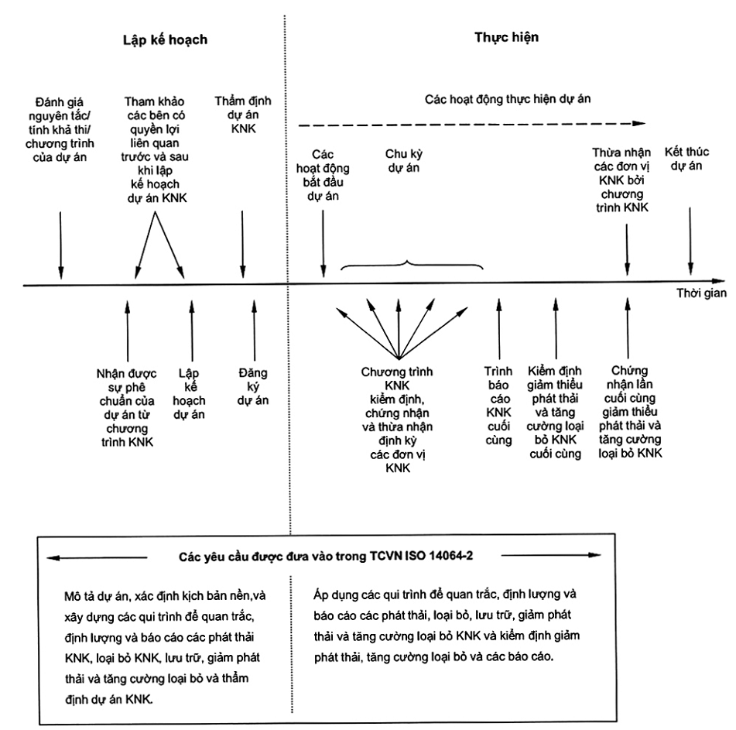
CHÚ THÍCH 1: Không phải tất cả các chương trình KNK đều yêu cầu các thành phần nêu tại hình này.
CHÚ THÍCH 2: Đơn vị KNK là đơn vị để tính KNK. Các đơn vị KNK thông thường dùng cho các dự án là các đơn vị giảm thiểu phát thải đã được chứng nhận (CER), các đơn vị giảm thiểu phát thải (ERU), bên tín dụng và bên đền bù. Các đơn vị KNK thường được biểu thị theo tấn CO₂e.
Hình 2 - Một chu kỳ điển hình của dự án KNK
Người đề xuất dự án KNK có thể xác định ra ngay từ đầu khái niệm dự án, thiết kế và đánh giá tính khả thi, hỏi ý kiến các bên liên quan và đánh giá các yêu cầu thích hợp của chương trình KNK. Khi thích hợp, người đề xuất dự án có thể phải có được sự phê duyệt bằng văn bản về việc chấp nhận dự án bởi cơ quan áp dụng chương trình KNK hoặc cơ quan chính phủ có trách nhiệm.
Đối với pha lập kế hoạch, tiêu chuẩn này quy định các yêu cầu để xây dựng và lập thành tài liệu dự án KNK. Khi lập kế hoạch của dự án, người đề xuất dự án
- Mô tả dự án;
- Xác định và lựa chọn các nguồn, bể hấp thụ và khu dự trữ KNK thích hợp cho dự án;
- Xác định ra kịch bản nền, và
- Xây dựng các quy trình để định lượng, quan trắc và báo cáo các phát thải, loại bỏ, giảm thiểu phát thải và tăng cường loại bỏ KNK.
Các chương trình KNK có thể yêu cầu đăng ký chính thức, thẩm định và phán phát rộng rãi kế hoạch của dự án KNK trước khi thực hiện dự án.
Đối với pha thực hiện dự án, tiêu chuẩn này quy định các yêu cầu để lựa chọn và áp dụng các tiêu chí và các quy trình để quản lý chất lượng các dữ liệu thường xuyên, quan trắc, định lượng và báo cáo các phát thải, loại bỏ, giảm thiểu phát thải và tăng cường loại bỏ KNK. Việc thực hiện dự án KNK có thể được bắt đầu bằng một hành động cụ thể (ví dụ: một hành động để lắp đặt, đóng, dừng hoặc kết thúc chính thức một dự án). Chu kỳ và tần suất báo cáo có thể khác nhau tùy theo các yêu cầu cụ thể của dự án KNK và/hoặc chương trình KNK. Dựa trên các dữ liệu và thông tin thực tế đã quan trắc và thu thập trong quá trình thực hiện dự án, các phát thải, loại bỏ, giảm thiểu phát thải và tăng cường loại bỏ KNK đã được định lượng có thể được kiểm định. Người đề xuất dự án có thể đệ trình các giảm thiểu phát thải hoặc tăng cường loại bỏ phát thải KNK đã được kiểm định cho một chương trình KNK để tạo ra các đơn vị được thừa nhận trong khuôn khổ của chương trình KNK đó. Việc chứng nhận và thừa nhận các đơn vị KNK (ví dụ: tín dụng) là ngoài phạm vi áp dụng của tiêu chuẩn này.
Để có được sự áp dụng linh hoạt và rộng rãi đối với các loại hình và quy mô dự án KNK, phần này của tiêu chuẩn thiết lập các nguyên tắc và quy định các yêu cầu của quá trình hơn là thi hành các tiêu chí và các quy trình cụ thể. Do đó, như trên Hình 3, các yêu cầu, tiêu chí và hướng dẫn bổ sung từ khung pháp lý liên quan, các chương trình KNK, thực hành tốt và các tiêu chuẩn là rất quan trọng để áp dụng đáng tin cậy tiêu chuẩn này.
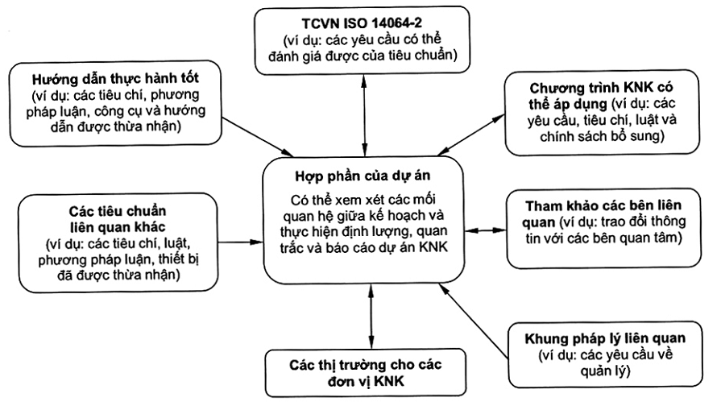
Hình 3 - Khung áp dụng TCVN ISO 14064-2
Hình 4 minh họa sự liên kết giữa các pha lập kế hoạch và thực hiện của một dự án theo các yêu cầu của tiêu chuẩn này. Khi áp dụng tiêu chuẩn này, người sử dụng nên xem xét tất cả các yêu cầu và cân nhắc nhiều lần hơn là tiếp cận theo cách đường thẳng.
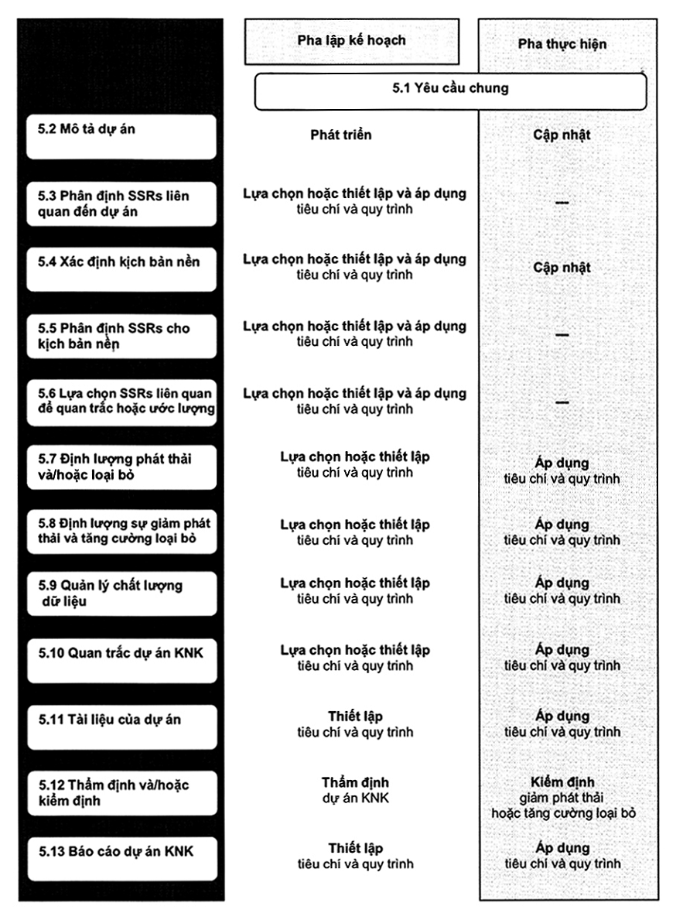
Hình 4 - Sự liên kết giữa các yêu cầu lập kế hoạch và thực hiện
5. Yêu cầu đối với các dự án KNK
5.1. Yêu cầu chung
Người đề xuất dự án phải đảm bảo dự án KNK phù hợp với các yêu cầu liên quan của chương trình KNK mà mình đã đồng ý (nếu có), gồm cả các tiêu chí đáng tin cậy hoặc phê duyệt, khung pháp lý liên quan hoặc các yêu cầu khác.
Khi thực hiện các yêu cầu của điều này, người đề xuất dự án phải phân định, xem xét và sử dụng hướng dẫn thực hành tốt hiện hành liên quan. Người đề xuất dự án phải lựa chọn và áp dụng các tiêu chí và các quy trình đã được thiết lập từ tài liệu gốc đã được thừa nhận, nếu có sẵn, theo hướng dẫn thực hành tốt hiện hành liên quan.
Trong trường hợp người đề xuất dự án sử dụng các tiêu chí và các quy trình từ hướng dẫn thực hành tốt hiện hành liên quan mà lấy từ tài liệu gốc đã được thừa nhận, thì người đề xuất dự án phải biện minh bất cứ sự sai lệch từ các tiêu chí và quy trình đó.
Trong trường hợp hướng dẫn thực hành tốt lấy từ nhiều tài liệu gốc được thừa nhận, thì người đề xuất dự án phải quyết định lý do về việc sử dụng tài liệu gốc thừa nhận đã chọn.
Khi không có hướng dẫn thực hành tốt hiện hành liên quan từ tài liệu gốc đã được thừa nhận, người đề xuất dự án phải thiết lập, biện minh và áp dụng các tiêu chí và các quy trình để thực hiện các yêu cầu của tiêu chuẩn này.
5.2. Mô tả dự án
Người đề xuất dự án phải mô tả dự án và khung cảnh của dự án trong kế hoạch của một dự án KNK, bao gồm:
a) Tên của dự án, lý do và mục tiêu;
b) Loại dự án KNK;
c) Địa điểm của dự án, bao gồm cả các thông tin địa lý và vật chất cho phép có một cách nhận dạng duy nhất và phác họa ra phạm vi riêng của dự án;
d) Các điều kiện trước khi bắt đầu dự án;
e) Mô tả cách mà dự án đạt được sự giảm thiểu phát thải và/hoặc tăng cường loại bỏ KNK;
f) Các công nghệ của dự án, các sản phẩm, dịch vụ và mức độ hoạt động dự kiến;
g) Tập hợp sự giảm thiểu phát thải và tăng cường loại bỏ KNK, công bố theo tấn CO₂e, mà chắc chắn xuất hiện từ dự án KNK;
h) Xác định ra các rủi ro có thể ảnh hưởng cơ bản tới sự giảm thiểu phát thải hoặc tăng cường loại bỏ KNK của dự án;
i) Vai trò và trách nhiệm, gồm cả thông tin liên lạc của người đề xuất dự án, các thành viên tham gia khác của dự án, (các) nhà luật định và/hoặc (các) nhà quản lý của (các) chương trình KNK mà dự án này liên quan;
j) Các thông tin liên quan về tính thích hợp của một dự án thuộc chương trình KNK và định lượng của sự giảm thiểu phát thải hoặc tăng cường lại bỏ, bao gồm cả các thông tin về pháp lý, kỹ thuật, kinh tế, lĩnh vực, xã hội, môi trường, địa lý, các thông tin cụ thể và thời gian;
k) Đánh giá tác động môi trường tóm tắt khi có yêu cầu đánh giá như vậy từ quy định hoặc luận pháp;
l) Các ý kiến cuối cùng tham khảo các bên liên quan và cơ chế trao đổi thông tin tiếp theo;
m) Kế hoạch về tiến độ của các hoạt động khởi đầu dự án, ngày kết thúc dự án, tần suất quan trắc và báo cáo và chu kỳ của dự án, bao gồm các hoạt động liên quan đến dự án trong từng giai đoạn của chu kỳ dự án KNK.
5.3. Nhận dạng các nguồn, bể hấp thụ và các khu dự trữ KNK liên quan đến dự án
Người đề xuất dự án phải lựa chọn và thiết lập các tiêu chí và các quy trình và phân định các nguồn, bể hấp thụ và khu dự trữ KNK được kiểm soát, có liên quan hoặc bị ảnh hưởng bởi dự án.
Dựa trên các tiêu chí, các quy trình đã được lựa chọn và thiết lập, người đề xuất dự án phải nhận dạng các nguồn, bể hấp thụ và khu dự trữ KNK là:
a) Được kiểm soát bởi người đề xuất dự án;
b) Có liên quan đến dự án KNK, hoặc;
c) Bị ảnh hưởng bởi dự án KNK.
5.4. Xác định kịch bản nền
Người đề xuất dự án phải lựa chọn và thiết lập các tiêu chí và các quy trình để xác định và đánh giá kịch bản nền tiềm năng có nghiên cứu xem xét các vấn đề sau:
a) Mô tả dự án, bao gồm cả các nguồn, bể hấp thụ, khu dự trữ KNK đã được xác định (xem 5.3);
b) Các loại dự án hiện hành và dự án khác, các hoạt động và công nghệ cung cấp loại hoạt động và sản phẩm tương đương hoặc dịch vụ cho dự án;
c) Các dữ liệu có sẵn, tin cậy và các hạn chế;
d) Các thông tin liên quan khác về các điều kiện hiện thời và tương lai, như các thông tin về pháp lý, kỹ thuật, kinh tế, văn hóa xã hội, môi trường, địa lý, các thông tin đặc thù của địa điểm và các giả thiết theo thời gian hoặc các dự kiến.
Người đề xuất dự án phải chứng minh sự tương đương về loại và mức độ hoạt động của các sản phẩm hoặc dịch vụ cung cấp giữa dự án và kịch bản nền, đồng thời phải giải thích về các sự khác nhau đáng kể giữa dự án và kịch bản nền đó.
Người đề xuất dự án phải lựa chọn hoặc thiết lập, giải thích và áp dụng các tiêu chí và các quy trình để nhận dạng và biện minh cho kịch bản nền.
CHÚ THÍCH: Một kịch bản nền được xác định bằng cách sử dụng phương pháp tiếp cận đặc thù của một dự án thể hiện cái gì sẽ xảy ra nếu không có dự án, trái lại một dự án có thể mô tả cách tiếp cận khác để xác định kịch bản nền, như một kịch bản nền về tiêu chuẩn tính năng hoạt động (ví dụ: ngưỡng hoặc đa dự án).
Khi xây dựng kịch bản nền, Người đề xuất dự án phải lựa chọn các giả định, các giá trị và các quy trình để giúp đảm bảo rằng sự giảm thiểu phát thải hoặc tăng cường loại bỏ KNK là không bị ước lượng quá mức.
Người đề xuất dự án phải lựa chọn hoặc thiết lập, thuyết minh và áp dụng các tiêu chí và các quy trình để chứng minh rằng các kết quả của dự án trong việc giảm thiểu phát thải hoặc tăng cường loại bỏ KNK là bổ sung cho cái gì sẽ xảy ra trong kịch bản nền.
5.5. Phân định các nguồn, bể hấp thụ và khu dự trữ KNK đối với kịch bản nền
Khi xác định các nguồn, bể hấp thụ và khu dự trữ KNK liên quan với kịch bản nền, người đề xuất dự án:
a) Phải nghiên cứu xem xét các tiêu chí và các quy trình sử dụng để nhận dạng các nguồn, bể hấp thụ và khu dự trữ KNK liên quan với dự án;
b) Nếu cần, phải giải thích và áp dụng các tiêu chí bổ sung để xác định các nguồn, bể hấp thụ và khu dự trữ KNK nền liên quan, và
c) Phải so sánh các nguồn, bể hấp thụ và khu dự trữ KNK đã phân định của dự án với các yếu tố nào đã phân định tại kịch bản nền.
5.6. Lựa chọn các nguồn, bể hấp thụ và khu dự trữ KNK liên quan để quan trắc hoặc ước lượng các phát thải và loại bỏ KNK
Người đề xuất dự án phải lựa chọn hoặc thiết lập các tiêu chí và quy trình để chọn các nguồn, bể hấp thụ và khu dự trữ KNK liên quan để quan trắc và đánh giá thường xuyên.
Người đề xuất dự án phải thuyết minh tại sao không chọn các nguồn, bể hấp thụ và khu dự trữ KNK liên quan để quan trắc thường xuyên.
CHÚ THÍCH: Hình A.2 thể hiện khung có thể áp dụng để nhận dạng và lựa chọn các nguồn, bể hấp thụ và khu dự trữ KNK để quan trắc và đánh giá thường xuyên các phát thải hoặc loại bỏ KNK.
5.7. Định lượng phát thải và/hoặc loại bỏ KNK
Người đề xuất dự án phải lựa chọn hoặc thiết lập các tiêu chí, quy trình và/hoặc các phương pháp luận để định lượng các phát thải và/hoặc loại bỏ KNK để lựa chọn các nguồn, bể hấp thụ và/hoặc khu dự trữ KNK (xem 5.6)
Người đề xuất dự án, dựa vào việc lựa chọn hoặc thiết lập các tiêu chí và quy trình, phải định lượng các phát thải và/hoặc loại bỏ KNK riêng rẽ cho:
a) Từng KNK liên quan cho từng nguồn, bể hấp thụ và/hoặc khu dự trữ liên quan tới dự án, và
b) Từng nguồn, bể hấp thụ và/hoặc khu dự trữ liên quan tới kịch bản nền.
Khi các thông tin và dữ liệu có độ không đảm bảo cao và được dựa theo đó, thì người đề xuất dự án phải chọn các giả thiết và các giá trị để đảm bảo rằng sự định lượng không dẫn đến tình trạng ước lượng quá mức sự giảm thiểu phát thải hoặc tăng cường loại bỏ KNK.
Người đề xuất dự án phải ước lượng các phát thải và/hoặc loại bỏ KNK do các nguồn, bể hấp thụ và khu dự trữ KNK liên quan đến dự án và liên quan với kịch bản nền, nhưng không được lựa chọn để quan trắc thường xuyên.
Người đề xuất dự án phải thiết lập và áp dụng các tiêu chí, quy trình và/hoặc các phương pháp luận để đánh giá rủi ro của sự thay đổi hoàn toàn của việc giảm thiểu phát thải hoặc tăng cường loại bỏ KNK (tức là: tính lâu bền của một quy trình giảm thiểu phát thải hoặc tăng cường loại bỏ KNK).
Nếu có thể áp dụng được, người đề xuất dự án phải lựa chọn hoặc xây dựng các yếu tố phát thải hoặc loại bỏ KNK mà:
- Được rút ra từ yếu tố gốc đã được thừa nhận;
- Là phù hợp với nguồn hoặc bể hấp thụ KNK liên quan;
- Là hiện hành tại thời điểm định lượng;
- Có tính đến độ không đảm bảo khi định lượng và được tính toán theo phương thức đảm bảo các kết quả chính xác và lặp lại, và
- Phù hợp với mục đích sử dụng đã định của bản báo cáo KNK.
5.8. Định lượng sự giảm thiểu phát thải và tăng cường loại bỏ KNK
Người đề xuất dự án phải lựa chọn hoặc thiết lập các tiêu chí, quy trình và/hoặc các phương pháp luận để định lượng sự giảm thiểu phát thải và tăng cường loại bỏ KNK trong quá trình thực hiện dự án.
Người đề xuất dự án phải áp dụng các tiêu chí, và các phương pháp luận đã chọn hoặc đã lập để định lượng sự giảm thiểu phát thải và tăng cường loại bỏ KNK đối với dự án KNK. Sự giảm thiểu phát thải và tăng cường loại bỏ KNK sẽ được định lượng theo sự chênh lệch giữa sự phát thải và/hoặc loại bỏ KNK từ các nguồn, bể hấp thụ và khu dự trữ KNK liên quan đến dự án và các nguồn, bể hấp thụ liên quan đến kịch bản nền.
Người đề xuất dự án phải định lượng sự giảm thiểu phát thải và tăng cường loại bỏ KNK riêng rẽ cho từng KNK liên quan và các nguồn, bể hấp thụ và/hoặc khu dự trữ KNK tương ứng của nó đối với dự án và kịch bản nền.
Người đề xuất dự án sẽ sử dụng tấn làm đơn vị đo và chuyển đổi số lượng từng loại KNK về tấn CO₂e sử dụng GWP tương ứng.
CHÚ THÍCH: Phụ lục B có các tiềm năng làm nóng toàn cầu (GWP) do Ban biến đổi khí hậu liên chính phủ soạn thảo.
5.9. Quản lý chất lượng dữ liệu
Người đề xuất dự án phải thiết lập và áp dụng các quy trình quản lý để quản lý các dữ liệu, thông tin, kể cả sự đánh giá độ không đảm bảo, tương ứng với dự án và kịch bản nền.
Người đề xuất dự án phải giảm càng nhiều càng tốt độ không đảm bảo liên quan đến việc định lượng giảm thiểu phát thải hoặc tăng cường loại bỏ KNK.
5.10. Quan trắc dự án KNK
Người đề xuất dự án phải thiết lập và duy trì các tiêu chí và các quy trình để thu được, ghi lại, biên soạn và phân tích các dữ liệu và thông tin quan trọng để định lượng và báo cáo các phát thải và/hoặc các sự loại bỏ KNK liên quan tới dự án và kịch bản nền (ví dụ như hệ thống thông tin KNK). Các quy trình quan trắc phải bao gồm:
a) Mục đích quan trắc;
b) Loại dữ liệu và thông tin phải báo cáo, cả các đơn vị đo;
c) Các dữ liệu gốc;
d) Phương pháp luận quan trắc, gồm cả sự ước lượng, mô hình hóa, các phương pháp tiếp cận đo và tính toán;
e) Thời gian và chu kỳ quan trắc, có xem xét các nhu cầu của người sử dụng đã định;
f) Vai trò và trách nhiệm quan trắc;
g) Các hệ thống quản lý thông tin KNK, gồm cả địa điểm và việc ghi lại các dữ liệu lưu.
Khi sử dụng thiết bị đo và quan trắc, người đề xuất dự án phải đảm bảo thiết bị được hiệu chuẩn theo thực hành tốt hiện hành.
Người đề xuất dự án phải áp dụng các tiêu chí và quy trình quan trắc KNK thường xuyên trong suốt quá trình thực hiện dự án.
5.11. Lập hệ thống tài liệu của dự án KNK
Người đề xuất dự án phải có hệ thống tài liệu chứng minh sự phù hợp của dự án KNK với các yêu cầu của tiêu chuẩn này. Hệ thống tài liệu phải phù hợp với các yêu cầu thẩm định và kiểm định (xem 5.12).
5.12. Thẩm định và kiểm định dự án KNK
Người đề xuất dự án phải có dự án KNK đã được thẩm định và/hoặc kiểm định.
Nếu người đề xuất dự án yêu cầu sự thẩm định và/hoặc kiểm định của dự án KNK, thì xác nhận KNK được người đề xuất dự án trình bày với người thẩm định hoặc người kiểm định.
Người đề xuất dự án phải đảm bảo rằng quá trình thẩm định hoặc kiểm định phù hợp với các nguyên tắc và các yêu cầu của TCVN ISO 14064-3.
5.3. Báo cáo dự án KNK
Người đề xuất dự án phải chuẩn bị và sẵn sàng bản báo cáo KNK cho người sử dụng đã định. Báo cáo KNK phải:
- Xác định ra mục đích sử dụng và người sử dụng đã định của báo cáo KNK, và
- Sử dụng khuôn khổ trình bày và có nội dung phù hợp với nhu cầu của người sử dụng đã định.
Nếu người đề xuất dự án thực hiện sự xác nhận KNK theo yêu sách của công chúng về sự phù hợp với tiêu chuẩn này, thì người đề xuất dự án phải có sẵn các điều sau cho công chúng:
a) Sự công bố của bên thứ ba độc lập về sự thẩm định hoặc kiểm định, được chuẩn bị theo TCVN ISO 14064-3, hoặc
b) Báo cáo KNK bao gồm tối thiểu các thông tin:
1) Tên của người đề xuất dự án;
2) (Các) chương trình KNK mà dự án này tuân thủ;
3) Danh mục xác nhận KNK, gồm cả công bố về các sự giảm thiểu phát thải và tăng cường loại bỏ KNK, tính theo tấn CO₂e;
4) Công bố mô tả rằng sự xác nhận KNK đã được thẩm định hoặc kiểm định chưa, bao gồm loại hình thẩm định hoặc kiểm định và mức độ đảm bảo đã đạt được;
5) Tóm lược về dự án KNK, gồm cả quy mô, địa điểm, thời gian và các loại hình hoạt động;
6) Công bố về sự kết hợp các phát thải và/hoặc loại bỏ KNK bởi các nguồn, bể hấp thụ và khu dự trữ KNK cho dự án KNK được người đề xuất dự án kiểm soát, tính theo tấn CO₂e, cho một chu kỳ thời gian (ví dụ: hàng năm, tích lũy đến ngày, tổng số);
7) Công bố về tập hợp các phát thải và/hoặc loại bỏ KNK bởi các nguồn, bể hấp thụ và khu dự trữ KNK đối với kịch bản nền, tính theo tấn CO₂e cho chu kỳ thời gian tương ứng;
8) Mô tả kịch bản nền và chứng minh rằng sự giảm thiểu phát thải hoặc tăng cường loại bỏ KNK là được bổ sung cho những gì có thể xảy ra khi không có dự án;
9) Nếu có thể, thực hiện một cuộc đánh giá về tính lâu dài;
10) Mô tả chung về các tiêu chí, quy trình hoặc hướng dẫn thực hành tốt sử dụng làm cơ sở cho việc tính toán giảm thiểu phát thải và tăng cường loại bỏ KNK của dự án;
11) Ngày báo cáo và quãng thời gian đã thực hiện.

PHỤ LỤC A
(tham khảo)
Hướng dẫn sử dụng tiêu chuẩn này
A.1. Cơ sở
Phụ lục này cung cấp hướng dẫn về việc sử dụng tiêu chuẩn này. Phần này không nêu chi tiết “làm thế nào” để áp dụng các yêu cầu của tiêu chuẩn, bởi vì sự phát triển nhanh trong lĩnh vực này. Hướng dẫn cung cấp sự giải thích các khái niệm trong tiêu chuẩn này liên quan thế nào đến các cơ chế theo dự án dưới góc độ Nghị định thư Kyôtô của Khung Hiệp định Liên hợp quốc về Biến đổi Khí hậu (UNFCCC).
Tiêu chuẩn này nhằm để sử dụng cho người đề xuất dự án đang thực hiện các dự án KNK, cho người thẩm định và người kiểm định trong cuộc đánh giá của họ về các dự án KNK, và các nhà quản lý chương trình KNK tự nguyện hoặc bắt buộc. Phần này cũng có thể áp dụng cho các dự án trong các pha lập kế hoạch và thực hiện.
Tiêu chuẩn này nêu các nguyên tắc và quy định các yêu cầu của quá trình hơn là mô tả các tiêu chí và các quy trình cụ thể. Các yêu cầu, tiêu chí bổ sung và hướng dẫn từ các chương trình KNK, thực hành tốt, pháp lý và các tiêu chuẩn liên quan là rất quan trọng đối với việc áp dụng tin cậy tiêu chuẩn này. Các hướng dẫn, yêu cầu chương trình và thực hành tốt bổ sung sẽ đến từ nhiều nguồn, và đang được tiếp tục hoạch định.
Tiêu chuẩn này là một chương trình KNK trung lập, nhưng được thiết kế để sử dụng cùng các chương trình KNK tự nguyện hoặc bắt buộc nội bộ hoặc bên ngoài. Rất nhiều chương trình quốc tế và quốc gia đang được triển khai. Điều này hy vọng rằng một số chương trình KNK sẽ có các yêu cầu bổ sung, đặc biệt khi liên quan đến tín dụng.
Tiêu chuẩn này không yêu cầu sự thẩm định hoặc kiểm định trực tiếp các dự án KNK, cũng không đề cập đến tín dụng từ phí các dự án KNK. Do vậy, người đề xuất dự án phải xem xét hướng dẫn bổ sung từ các yêu cầu của chương trình KNK. Khi sử dụng cùng các chương trình KNK cụ thể, người đề xuất dự án, người thẩm định và người kiểm định phải tuân thủ với các yêu cầu bổ sung.
Hình A.1 mô phỏng cách sử dụng một số định nghĩa trong bộ TCVN ISO 14064 liên quan đến các chu kỳ cacbon, như:
- Nguồn KNK;
- Bể hấp thụ KNK;
- Khu dự trữ KNK;
- Phát thải KNK, và
- Loại bỏ KNK.
A.2 Nguyên tắc
A.2.1 Quy định chung
Các nguyên tắc trong tiêu chuẩn này nhằm mục đích đảm bảo tính công bằng và tin cậy và cân bằng của các giảm thiểu phát thải và tăng cường loại bỏ KNK từ các dự án. Các nguyên tắc được sử dụng để trợ giúp khi giải thích chung về các yêu cầu. Đặc biệt, các nguyên tắc nhằm để áp dụng khi cần phán quyết và thận trọng đối với việc tuân thủ các yêu cầu. Các nguyên tắc tạo dựng cơ sở đối với việc xác minh và giải thích yêu cầu trong tiêu chuẩn này, và người sử dụng phải viện dẫn các nguyên tắc tương ứng và các nguyên tắc này đã được áp dụng thế nào. Việc áp dụng từng nguyên tắc sẽ khác nhau tùy theo tính chất của phán quyết liên quan. Các nguyên tắc này phải được áp dụng đồng bộ, với mỗi nguyên tắc được cân nhắc xem xét trong từng bối cảnh mục đích của các điều khoản cụ thể. Tiêu chuẩn này bao gồm các nguyên tắc thông dụng với TCVN ISO 14064-1 và là duy nhất đối với tiêu chuẩn này.
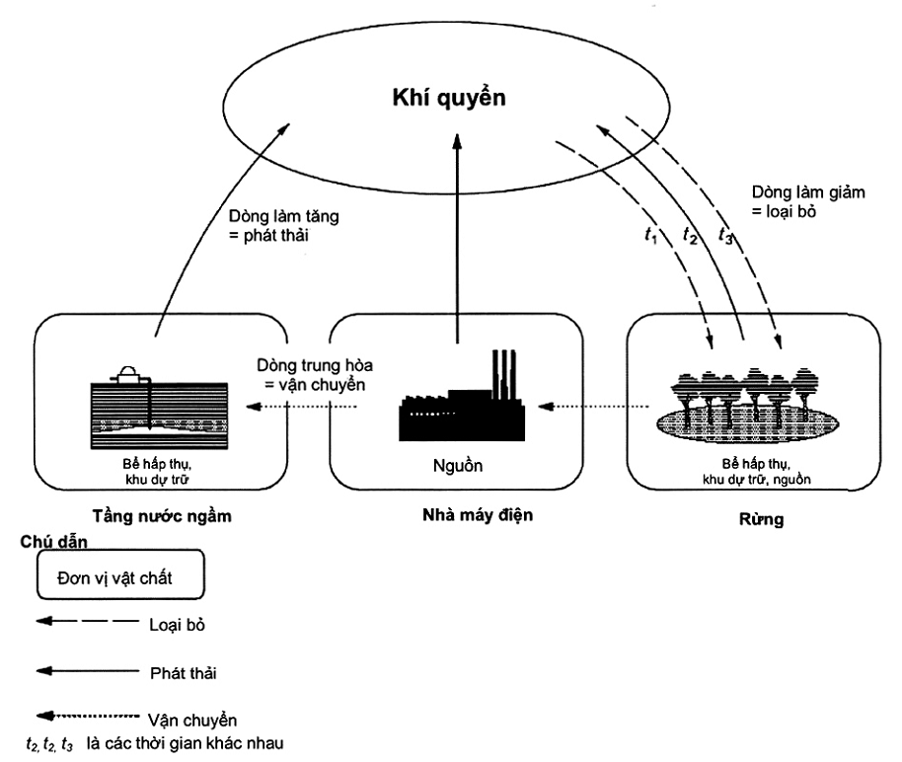
Hình A.1 - Mối tương tác và ứng dụng của một số định nghĩa
A.2.2. Tính thích hợp
Tính thích hợp rất quan trọng trong bối cảnh lựa chọn
- Các nguồn, bể hấp thụ, và khu dự trữ KNK của dự án KNK và kịch bản nền,
- Quy trình để định lượng, quan trắc hoặc ước lượng các nguồn, bể hấp thụ và các khu dự trữ, và
- Kịch bản nền tiềm ẩn.
Tính thích hợp được đánh giá theo sự ảnh hưởng đến các quyết định hoặc kết luận của người sử dụng đã định các thông tin và có thể được thực hiện bằng cách xác định và biện minh các tiêu chí về định tính và/hoặc định lượng. Ví dụ: các ngưỡng tối thiểu có thể được sử dụng để biện minh tính gộp của các nguồn nhỏ hoặc khi chọn lựa các phương pháp luận định lượng hoặc số các điểm dữ liệu đã quan trắc. Áp dụng nguyên tắc phù hợp có thể giúp giảm chi phí của dự án KNK. Tuy nhiên, người sử dụng thông tin vẫn yêu cầu khả năng đưa ra các quyết định cùng sự đảm bảo hợp lý cho tính đầy đủ của việc định lượng và báo cáo.
A.2.3. Tính hoàn thiện
Thông thường tính hoàn thiện được thỏa mãn bởi:
- Phân định ra tất cả các nguồn, bể hấp thụ và khu dự trữ KNK có liên quan hoặc bị ảnh hưởng bởi dự án KNK và kịch bản nền tương ứng;
- Ước lượng các nguồn, bể hấp thụ và khu dự trữ KNK không được quan trắc thường xuyên;
- Đảm bảo rằng tất cả các thông tin liên quan đối với người sử dụng đã định xuất hiện trong các dữ liệu KNK được báo cáo hoặc các thông tin theo cách thức nhất quán với dự án và kịch bản nền đã thiết lập, chu kỳ thời gian và các mục tiêu báo cáo, hoặc
- Xem xét các kịch bản nền đại diện trong phạm vi các khu vực địa lý và các chu kỳ thời gian liên quan.
Khi các nguồn, bể hấp thụ, khu dự trữ KNK có thể so sánh được riêng rẽ không được xác định ra trong kịch bản nền, các giá trị và các giả thiết tương ứng không đủ được sử dụng để xác định giới hạn các phát thải và loại bỏ KNK. Khi không có các bằng chứng trực tiếp như vậy, chuyên gia đánh giá thường yêu cầu cung cấp thông tin và hướng dẫn để thiết lập và chứng minh các thành phần của kế hoạch dự án và các báo cáo KNK. Điều này có thể bao gồm việc sử dụng các mô hình tương thích và chuyển đổi các hệ số, cũng như đánh giá độ không đảm bảo. Tương tự như vậy thường áp dụng cho các đánh giá dự án đối với các dự án loại bỏ KNK.
A.2.4. Tính nhất quán
Thông thường tính nhất quán được thỏa mãn bởi:
- Sử dụng các quy trình thống nhất đối các dự án,
- Sử dụng các quy trình thống nhất giữa dự án và kịch bản nền,
- Sử dụng các đơn vị tương đương (tức là cùng mức độ phục vụ được cung cấp bởi dự án và kịch bản nền),
- Áp dụng các phép thử và các giả thiết như nhau trong các kịch bản nền tiềm ẩn, hoặc
- Đảm bảo sự áp dụng đánh giá của chuyên gia tương đương cả nội bộ và bên ngoài, trong suốt thời gian dự án.
Nguyên tắc về tính nhất quán không nhằm mục đích ngăn cản việc sử dụng các quy trình hoặc các phương pháp luận chính xác hơn khi chúng có sẵn. Tuy nhiên, bất kỳ sự thay đổi trong các quy trình và các phương pháp luận phải được chứng minh và lập thành văn bản rõ ràng.
A.2.5. Tính chính xác
Thông thường tính chính xác được thỏa mãn bằng cách tránh và loại bỏ các sai lệch từ các nguồn trong các cuộc đánh giá, và thông qua việc mô tả và cải tiến độ chụm và độ không đảm bảo càng nhiều càng tốt.
Người đề xuất dự án phải cố gắng theo đuổi đạt độ chính xác đến mức độ có thể, nhưng bản chất giả thiết của giới hạn, mức chi phí cao cho việc quan trắc một số loại phát thải và loại bỏ KNK, và các hạn chế khác làm cho không đạt được độ chính xác trong nhiều trường hợp. Trong các trường hợp này, tính bảo toàn sẽ được coi là công cụ điều tiết độ chính xác để đạt được sự công nhận của việc định lượng của dự án KNK.
Nguyên tắc về tính chính xác và bảo toàn là các nguyên tắc liên quan lẫn nhau. Một khi người đề xuất dự án giảm độ không đảm bảo đến mức độ thực tế, thì giá trị đã chọn trong dải này dẫn đễn việc phải ước lượng mang tính bảo toàn đối với phát thải hoặc loại bỏ KNK.
A.2.6. Tính minh bạch
Tính minh bạch liên quan đến mức độ mà thông tin khi được báo cáo theo cách thức công khai, rõ ràng, có thực, trung lập và vốn có dựa trên hệ thống tài liệu (ví dụ: chuỗi đánh giá). Các thông tin được ghi lại, được tuân thủ và phân tích theo cách để cho phép người xem xét nội bộ và người sử dụng bên ngoài có mục đích để làm chứng cho sự tín nhiệm. Thông thường tính minh bạch yêu cầu các vấn đề sau:
- Nêu và lập tài liệu một cách rõ ràng, mạch lạc về tất cả các giả thiết;
- Viện dẫn rõ ràng về tài liệu nền;
- Nêu tất cả các tính toán và các phương pháp luận;
- Nhận dạng rõ về tất cả các thay đổi trong hệ thống tài liệu;
- Tuân thủ và lập tài liệu các thông tin theo cách để cho phép thẩm định và kiểm định độc lập;
- Lập tài liệu về sự áp dụng các nguyên tắc (ví dụ: trong việc chọn lựa kịch bản nền);
- Lập tài liệu về sự giải thích và/hoặc thuyết minh (ví dụ: chọn các quy trình, phương pháp luận, các thông số, các nguồn dữ liệu, các yếu tố chính);
- Lập tài liệu về thuyết minh các tiêu chí đã chọn (ví dụ: để xác định khả năng bổ sung);
- Lập tài liệu về các giả thiết, viện dẫn và các phương pháp luận mà một bên khác nào đó có thể làm lại các dữ liệu đã báo cáo;
- Lập tài liệu về các yếu tố bên ngoài đối với dự án mà có thể ảnh hưởng đến các quyết định của người sử dụng đã định.
A.2.7. Tính bảo toàn
Tính bảo toàn thường được thỏa mãn bởi:
- Sự lựa chọn tương ứng về xu hướng phát triển công nghệ và tốc độ thực hiện trong khu vực địa lý liên quan và các chu kỳ thời gian khi không có dự án;
- Tính đến tác động của dự án đối với xu hướng phát triển và tốc độ thực hiện trong khu vực địa lý liên quan và các chu kỳ thời gian;
- Sự lựa chọn tương ứng các thông số ảnh hưởng đến các phát thải, loại bỏ, nguồn, bể hấp thụ và khu dự trữ KNK, hoặc
- Cung cấp các kết quả tin cậy duy trì trên dải các giả thiết có thể xảy ra.
Nguyên tắc bảo toàn được áp dụng khi các thông số hoặc các nguồn dữ liệu có độ không đảm bảo cao dựa trên sự xác định kịch bản nền và sự định lượng cơ sở và các phát thải và loại bỏ KNK của dự án. Đặc biệt sự bảo toàn của cơ sở được thiết lập cùng sự so sánh để chọn lựa các phương pháp tiếp cận, các giả thiết, các phương pháp luận, các thông số, các nguồn dữ liệu và các yếu tố chính sao cho các phát thải và loại bỏ được ước lượng dưới mức hơn là ước lượng quá mức, và các kết quả tin cậy được duy trì suốt phạm vi giả thiết có thể xảy ra. Tuy nhiên, việc sử dụng nguyên tắc bảo toàn không luôn luôn ngụ ý việc sử dụng sự lựa chọn bảo toàn “nhất” các giả thiết hoặc các phương pháp luận. Các giải thích về việc các giả thiết và chọn lựa thế nào là bảo toàn sẽ được nêu trong hệ thống tài liệu. Việc áp dụng nguyên tắc bảo toàn thường xuyên là vấn đề về cân bằng (ví dụ: giữa tính chính xác, thích hợp và lợi nhuận). Khi chọn các phương pháp kém chính xác hơn, thì cần áp dụng các giả thiết và các phương pháp luận có tính bảo toàn nhiều hơn.
A.3. Yêu cầu đối với dự án KNK
A.3.1. Yêu cầu chung
Các dự án nên phải phù hợp với các tiêu chuẩn và luật pháp tương ứng, càng thực tế càng tốt. Trước khi các cơ quan có thẩm quyền phê chuẩn các tài liệu làm căn cứ và phù hợp với các tiêu chuẩn và luật pháp có thể phải xác định tính thích hợp của dự án. Người đề xuất dự án có thể phải hoàn thành cuộc đánh giá tác động môi trường và xã hội, chứng minh sự đóng góp vào sự phát triển bền vững, và lập kế hoạch dự án để đảm bảo phù hợp với chiến lược và các vấn đề ưu tiên phát triển và môi trường của quốc gia.
Tiêu chuẩn này không phân biệt giữa các loại hình và quy mô của các dự án. Tiêu chuẩn này có thể áp dụng cho tất cả các dự án, vì tiêu chuẩn đảm bảo tính linh hoạt khi áp dụng các yêu cầu bằng cách áp dụng hướng dẫn thực hành tốt. Một số chương trình KNK (ví dụ: Nghị định thư Kyôtô) có phân biệt giữa các dự án quy mô nhỏ với các dự án khác và đã xác định các quy tắc đơn giản có thể áp dụng được như một hướng dẫn. Cơ chế Kyôtô có thể áp dụng đối với một số loại dự án. Các yêu cầu tương ứng của cơ chế Kyôtô được nêu tại A.3.2 như một hướng dẫn cho các dự án có thể áp dụng.
A.3.2. Cơ chế Kyôtô
A.3.2.1. Cơ chế đồng thực hiện và cơ chế phát triển sạch
A.3.2.1.1. Trong cơ chế Kyôtô, có hai hệ thống trên cơ sở dự án được tạo dựng, là:
- Cơ chế Phát triển Sạch (CDM) (xem Tài liệu tham khảo [4], điều 12);
- Cơ chế đồng Thực hiện (Jl) (xem Tài liệu tham khảo [4], điều 6).
Sự liên quan đến các quyết định của Nghị định thư Kyôtô trong các điều nhỏ này là dựa trên cơ sở các quyết định COP hoặc COP/MOP hiện hành từ tháng 12/2005. Khuyến cáo người sử dụng tham khảo các quyết định COP hoặc COP/MOP hiện hành cập nhật nhất.
A.3.2.1.2. Các phương thức và các quy trình chấp nhận đối với CDM có thể tìm thấy tại Tài liệu tham khảo [12], và đối với các dự án tái trồng rừng và trồng cây gây rừng tại Tài liệu tham khảo [7]. Ban điều hành CDM đã được thành lập như một cơ quan giám sát áp dụng CDM, có vai trò ví dụ như khi phê duyệt các phương pháp luận cơ sở và khi đăng ký các dự án1⁾. Ban điều hành đã xây dựng rất nhiều thuật ngữ được phê duyệt^{[8]}. Một tổ chức được chỉ định (DOE) phải được công nhận bởi Ban điều hành CMD và là tổ chức độc lập tham gia cùng các thành viên của dự án để thẩm định dự án CDM hoặc để kiểm định và công nhận sự giảm thiểu phát thải đã được chứng nhận (CER). Khi các dự án đã được thẩm định, DOE yêu cầu họ đăng ký. Việc đăng ký có thể coi là sự chấp nhận chính thức dự án được thẩm định như một hoạt động của dự án CDM. Sự đăng ký là điều kiện tiên quyết đối với việc kiểm định, công nhận và đảm bảo CER liên quan đến hoạt động của dự án. Sự công nhận theo Nghị định thư Kyôtô là sự đảm bảo bằng văn bản trong chu kỳ thời gian xác định, nó được kiểm định là dự án đã đạt được các sự giảm thiểu phát thải và tăng cường loại bỏ KNK. Chỉ sau khi hoàn thành việc công nhận sự giảm thiểu phát thải KNK, Ban điều hành sẽ phát hành các kết quả đã đạt được [gọi là CER hoặc đối với các dự án tái trồng rừng và trồng cây gây rừng, các CER ngắn hạn (tCER) hoặc các CER dài hạn (ICER)] đối với các thành viên tham gia dự án và sẽ trừ phần tiền thu được. Phần tiền thu được (chiếm khoản 2 % của CER) là để trợ giúp các nước đang phát triển đặc biệt là các nước có thể bị ảnh hưởng bởi sự biến đổi khí hậu. Các dự án của các nước kém phát triển được lấy làm ví dụ về phần tiền thu được. Hơn nữa, phí đăng ký sẽ phải trả để phủ cả các chi phí quản trị theo các mức sau:
- 0,01 USD/CER cho 15 tấn CO₂e đầu tiên, phát hành trong năm quy định;
- 0,02 USD/CER cho các lượng trên mức 15 tấn CO₂e, phát hành trong năm quy định.
A.3.2.1.3. Tín dụng có thể chỉ đạt được trong giai đoạn tín dụng, đó là quãng thời gian bao gồm các sự giảm thiểu phát thải và tăng cường loại bỏ KNK mà đã được kiểm định và công nhận. Trong trường hợp về CDM, các thành viên tham gia dự án sẽ chọn chu kỳ từ các cách tiếp cận khác nhau sau đây:
- Đối với các dự án giảm thiểu phát thải, xem Tài liệu tham khảo [6], Phụ lục trang 37, dòng 49;
- Đối với các dự án tái tạo rừng và trồng cây gây rừng, xem Tài liệu tham khảo [7]. Phụ lục trang 21, dòng 23.
A.3.2.1.4. Để giảm bớt các chi phí giao dịch CDM, các cách thức và quy trình đơn giản hóa có thể áp dụng cho các dự án quy mô nhỏ:
- Đối với các dự án giảm thiểu phát thải, xem Tài liệu tham khảo [6], Quyết định trang 21, dòng 6;
- Đối với các dự án tái tạo rừng và trồng cây gây rừng, xem Tài liệu tham khảo [7], Phụ lục trang 16, dòng 1i.
A.3.2.1.5. Các cách thức và quy trình được chấp nhận cho Jl có thể xem tại phụ lục của Tài liệu tham khảo [6]. Việc xây dựng dự án Jl, và sự phê duyệt của nước chủ nhà, có thể khác nhau tùy thuộc vào dự án mà nước đó đang áp dụng.
Để giám sát Jl, tại Hội nghị đầu tiên của Các Bên đã quyết định thành lập Ủy ban giám sát.
A.3.2.2. Các tiêu chí về thích hợp
Các yêu cầu riêng về tính thích hợp phải được bên dự án, bên chủ nhà và bên đầu tư thực hiện đầy đủ dưới chính sách của Nghị định thư Kyôtô, như thể hiện tại Bảng A.1.
Bảng A.1 - Tiêu chí về tính thích hợp của cơ chế Kyôtô
Khía cạnh | Jl | CDM
Khía cạnh | Jl | CDM thông thường | CDM quy mô nhỏ | Dự án các bể hấp thụ
Dự án |  |  | Phù hợp định nghĩa về quy mô nhỏ.  (Tài liệu tham khảo [6], Quyết định trang 21, dòng 6) | Chỉ các hoạt động của dự án tái trồng rừng và trồng cây gây rừng là phù hợp. Sự xử lý đặc biệt đối với CDM quy mô nhỏ (Tài liệu tham khảo [7], trang 4, dòng 1i)
 | Chỉ các phát thải của khí nhà kính nêu tại Phụ lục A của Nghị định thư Kyôtô (Điều 3 KP)
 | Sự phê duyệt bằng văn bản bởi các bên tham gia (Tài liệu tham khảo [5], Phụ lục trang 14, dòng 31 b) | Sự phê duyệt bằng văn bản bởi sự tham gia tự nguyện của các bên tham gia dự án, bao gồm cả sự khẳng định của bên chủ nhà rằng hoạt động của dự án trợ giúp trong việc đạt được sự phát triển bền vững (Tài liệu tham khảo [6], Phụ lục trang 35, dòng 40a)
 |  | Quỹ cộng đồng không làm trệch đi sự trợ giúp chính thức (Tài liệu tham khảo [6], Quyết định trang 20)
 | Bổ sung | Bổ sung (Tài liệu tham khảo 16]. Phụ lục trang 34, dòng 37d) | Bổ sung: các rào cản hoặc bằng chứng về số lượng | Bổ sung (Tài liệu tham khảo [7], Phụ lục trang 18, dòng 12d)
 | Kiềm chế tín dụng sinh ra từ các cơ sở hạt nhân (Jl: Tài liệu tham khảo [5], Quyết định trang 5/CDM: Tài liệu tham khảo [6], quyết định trang 20) |  |  | Sự trùng nhau mang tính hệ thống của việc giám định và tránh được các pic trong các gốc cacbon (Tài liệu tham khảo [7], Phụ lục trang 18, đoạn 12e)
 | Các dự án bắt đầu từ năm 2000 có thể thích hợp để tín dụng từ năm 2008. (Tài liệu tham khảo [8], Dự thảo Quyết định trang 6, dòng 5) | Các dự án bắt đầu trong thời gian từ tháng 1/2000 và 18/11/2004 không yêu cầu phải đăng ký nhưng phải trình phương pháp luận mới hoặc phải được xác nhận bởi một cơ quan được chỉ định đến 31/12/2005, có thể yêu cầu các tín dụng có hiệu lực trước đó nếu các dự án này ít nhất đã đăng ký với Ban điều hành đến 31/12/2006 (Tài liệu tham khảo [10], dòng 4).
 |  | Phân tích các tác động môi trường. Tiến hành đánh giá tác động môi trường nếu có yêu cầu của bên chủ nhà hoặc các thành viên tham gia dự án. (Tài liệu tham khảo [6], Phụ lục trang 20, dòng 37c) | Phân tích các tác động môi trường nếu có yêu cầu của bên chủ nhà | Phân tích các tác động môi trường và kinh tế-xã hội, bao gồm các tác động lên hệ động thực vật và các hệ sinh thái tự nhiên, và các tác động ngoài ranh giới của dự án (Tài liệu tham khảo [7], Phụ lục trang 18, dòng 12c)
 |  | Ý kiến của các bên liên quan và báo cáo với cơ quan được chỉ định về việc xử lý các ý kiến nhận được (Jl: Tài liệu tham khảo [5), Phụ lục trang 14, đoạn 32/CDM: Tài liệu tham khảo [6], trang 34, dòng 37b)
Bảng A.1 (tiếp)
Khía cạnh | Jl | CDM
Khía cạnh | Jl | CDM thông thường | CDM quy mô nhỏ | Dự án các bể hấp thụ
Bên chủ nhà | Xem các yêu cầu bên đầu tư, trong khi bên có một mức tối thiểu để thực hiện tiêu chí a) - d) (vết thứ hai). Nếu đáp ứng được hết các tiêu chí từ a) đến g) nó có thể sử dụng cái gọi là vết đầu tiên và có thể thiết lập các quy tắc riêng để giám định v.v (Tài liệu tham khảo [5], Phụ lục trang 13, dòng 24) | Đã chỉ định một quốc gia có thẩm quyền (Tài liệu tham khảo [5], Phụ lục trang 11, dòng 20a/CDM) |  | Lựa chọn và báo cáo cho Ban điều hành mà định nghĩa về “rừng” đã được chọn: tối thiểu một cây đơn che phủ; tối thiểu một diện tích đất đơn có giá trị; hoặc tối thiểu một cây đơn lẻ có độ cao giá trị (Tài liệu tham khảo [7], Phụ lục trang 17, dòng 8)
 | Đã phê chuẩn Nghị định thư Kyoto (Jl: Tài liệu tham khảo [5], Phụ lục trang 12, dòng 21a/CDM: Tài liệu tham khảo [6], Phụ lục trang 32, dòng 31a)
Bên đầu tư | Đã chỉ định một đầu mối (Tài liệu tham khảo [5], Phụ lục trang 11. dòng 20a) | Đã chỉ định một quốc gia có thẩm quyền (Tài liệu tham khảo [6], Phụ lục trang 32, dòng 30)
 | Đã phê chuẩn Nghị định thư Kyoto (Jl: Tài liệu tham khảo [5], Phụ lục trang 12, dòng 21a/CDM: Tài liệu tham khảo [61, Phụ lục trang 32, dòng 31 a)
 | Đã tính toán số tiền được giao theo các quy tắc (Jl: Tài liệu tham khảo [5], Phụ lục trang 12, dòng 21b/CDM: Tài liệu tham khảo [6], Phụ lục trang 32, dòng 31b)
 | Đã lập một hệ thống quốc gia đăng ký theo các quy tắc (Jl: Tài liệu tham khảo [5], Phụ lục trang 12 dòng 21d/CMD: Tài liệu tham khảo [6], Phụ lục trang 32, dòng 31d)
 | Đã lập một hệ thống quốc gia về đánh giá phát thải theo các quy tắc (Jl: Tài liệu tham khảo [5], Phụ lục trang 12, dòng 21c/CMD: Tài liệu tham khảo [6], Phụ lục trang 32, dòng 31c)
 | Đã đệ trình hàng năm các yêu cầu kiểm kê gần nhất theo các quy tắc ((Jl: Tài liệu tham khảo [5], Phụ lục trang 12, dòng 21e/CMD: Tài liệu tham khảo [6], Phụ lục trang 32, dòng 31e)
 | Đã đệ trình các thông tin bổ sung về số lượng được giao theo các quy tắc (Jl: Tài liệu tham khảo [5], Phụ lục trang 12, dòng 21f/CMD: Tài liệu tham khảo [6], Phụ lục trang 32, dòng 31f)
 |  |  |  | Có số lượng giới hạn: trong giai đoạn cam kết đầu tiên ≤ 5 lần 1 % của phát thải trong năm cơ sở của nước chủ nhà (Tài liệu tham khảo [6], Quyết định trang 22, dòng 7b)
A.3.2.3 Tài liệu thiết kế dự án cơ chế phát triển sạch (CDM)
Các yêu cầu của kế hoạch dự án KNK trong tiêu chuẩn này là tương tự như các nội dung của tài liệu thiết kế dự án (PDD) như quy định tại Nghị định thư Kyôtô về CDM. Các yêu cầu của PDD có thể xem tại Phụ lục E của Tài liệu tham khảo [6] và Tài liệu tham khảo [9]. Ngoài ra, các thành phần của kế hoạch dự án KNK, PDD yêu cầu các vấn đề sau:
- Sự giải thích về việc chuyển giao công nghệ thế nào, nếu áp dụng;
- Các thông tin về quỹ của cộng đồng của hoạt động dự án, nếu có;
- Các thông tin về sự lựa chọn chu kỳ tín dụng.
A.3.2.4. Dự án KNK liên quan đến sản phẩm
Các dự án KNK cũng có thể được thực hiện như kết quả của sự phát triển sản phẩm, trong đó các giảm thiểu phát thải KNK hoặc tăng các loại bỏ KNK chủ yếu xuất hiện trong giai đoạn sử dụng của vòng đời sản phẩm (ví dụ: xây dựng hệ thống điều hòa không khí với các yêu cầu năng lượng thấp hơn cho chức năng làm lạnh cho trước so với sản phẩm nền). Đối với các dự án KNK của các sản phẩm liên quan, đánh giá vòng đời (LCA) có thể được sử dụng để tính toán giảm thiểu phát thải KNK hoặc tăng cường loại bỏ KNK^{[9]}.
A.3.3. Nhận dạng các nguồn, bể hấp thụ và các khu dự trữ KNK đối với dự án
A.3.3.1. Khái quát
Đối với người đề xuất dự án yêu cầu phải nhận dạng tất cả các nguồn và các bể hấp thụ KNK mà họ kiểm soát, cũng như các nguồn có liên quan hoặc bị ảnh hưởng bởi dự án. Tuy nhiên, việc định lượng các phát thải và loại bỏ KNK thường không bao gồm tất cả số lượng lớn tiềm ẩn của các nguồn và các bể hấp thụ KNK. Vì vậy, các tiêu chí để nhận dạng và lựa chọn các nguồn, bể hấp thụ KNK liên quan tới, nhưng không được kiểm soát bởi người đề xuất dự án là cần thiết.
Để đảm bảo sự so sánh thích hợp giữa dự án và cơ sở nền (để tính toán các giảm thiểu phát thải và tăng cường loại bỏ KNK), các dịch vụ, các sản phẩm hoặc chức năng nói chung bao gồm đo định lượng, và chứng minh sự tương đương về chức năng.
Người đề xuất dự án cũng có thể tính được sự thay đổi về phát thải và loại bỏ KNK bởi các nguồn và bể hấp thụ KNK bị ảnh hưởng bởi dự án thông qua sự thay đổi về hoạt động hoặc sự biến đổi của thị trường, thường coi đó là sự rò rỉ. Ví dụ: một dự án tăng hiệu quả năng lượng thì cũng có thể giảm giá thành năng lượng và dẫn đến sự tăng nhu cầu năng lượng (tức là: “hiệu quả trái chiều”). Sự rò rỉ âm tính ám chỉ sự phát thải tăng lên hoặc sự loại bỏ giảm xuống bởi các nguồn và các bể hấp thụ KNK chịu ảnh hưởng của dự án, trong khí đó, sự rò rỉ dương tính ám chỉ sự giảm thiểu phát thải KNK hoặc tăng cường loại bỏ KNK bởi các nguồn, bể hấp thụ KNK chịu ảnh hưởng bởi dự án.
Hình A.2 mô phỏng một ví dụ về biểu đồ hình cây của một quyết định mà cung cấp một quy trình trợ giúp người đề xuất dự án để nghiên cứu xem xét các nguồn, bể hấp thụ và các khu dự trữ KNK để đáp ứng và lập tài liệu về sự phù hợp với một số yêu cầu của tiêu chuẩn này. Khung này có thể sử dụng để nhận dạng và phân lập các nguồn, bể hấp thụ và các khu dự trữ để ước lượng hoặc quan trắc thường xuyên và định lượng các phát thải và loại bỏ KNK. Các tiêu chí được sử dụng trong quy trình này bởi người đề xuất dự án phải đảm bảo phù hợp với các nguyên tắc của dự án KNK, hướng dẫn thực hành tốt, các chính sách và các quy định của các chương trình KNK có thể áp dụng, cũng như các nguồn tương đương khác. Người đề xuất dự án phải thuyết minh bảo vệ sự lựa chọn các tiêu chí sử dụng trong quy trình này, cũng như quy trình đang được sử dụng (cho dù sử dụng ví dụ này hoặc cách tiếp cận khác). Ví dụ, các tiêu chí có thể xem xét, cân nhắc sự cân bằng giữa tính thực tế và hiệu quả kinh tế với các nguyên tắc của dự án KNK. Người đề xuất dự án cũng đồng thời quan tâm hướng dẫn thực hành tốt để làm thế nào đáp ứng một vài tiêu chí của quyết định (ví dụ: quan tâm xem một nguồn, bể hấp thụ hoặc khu dự trữ KNK liên quan đến lưu lượng vào hoặc ra của dự án hoặc kịch bản nền). Trong các trường hợp như vậy, người đề xuất dự án phải quan tâm đến hướng dẫn thực hành tốt, hướng dẫn này cung cấp các phương pháp tiếp cận đã được thiết lập liên quan tới mức độ tập hợp để biểu thị các nguồn, bể hấp thụ và khu dự trữ (ví dụ: từng nồi hơi hoặc toàn bộ xưởng gia nhiệt là mức độ quan tâm), các tiêu chí đã sử dụng (ví dụ: phần khối lượng hoặc vật liệu đầu vào, như là dung môi phụ hoặc chất xúc tác biểu thị hơn 5 % đầu vào trên cơ sở khối lượng) hoặc phần trăm chi phí (ví dụ: sản phẩm/đầu ra biểu thị 10 % giá trị dự án và vì vậy phải quan tâm đến). Cuối cùng, quyết định là cho dù không quan trắc hoặc đánh giá trực tiếp nguồn, bể hấp thụ hoặc khu dự trữ có thể dựa trên cơ sở các chi phí quan trắc theo giá cả thị trường của KNK.
Việc loại trừ các nguồn KNK ra khỏi sự quan trắc thường xuyên và việc định lượng cũng có thể được giải thích khi các so sánh của dự án và các nguồn nền cho thấy không có sự thay đổi từ cơ sở nền đến dự án. Trong trường hợp của dự án tăng cường loại bỏ KNK, nguồn KNK và/hoặc bể có thể loại trừ ra khỏi viện quan trắc thường xuyên và các yêu cầu định lượng nếu người đề xuất dự án có thể chứng minh rằng nguồn và/hoặc bể hấp thụ KNK không phải là nguồn thực của các phát thải KNK trong thời gian thực hiện dự án.
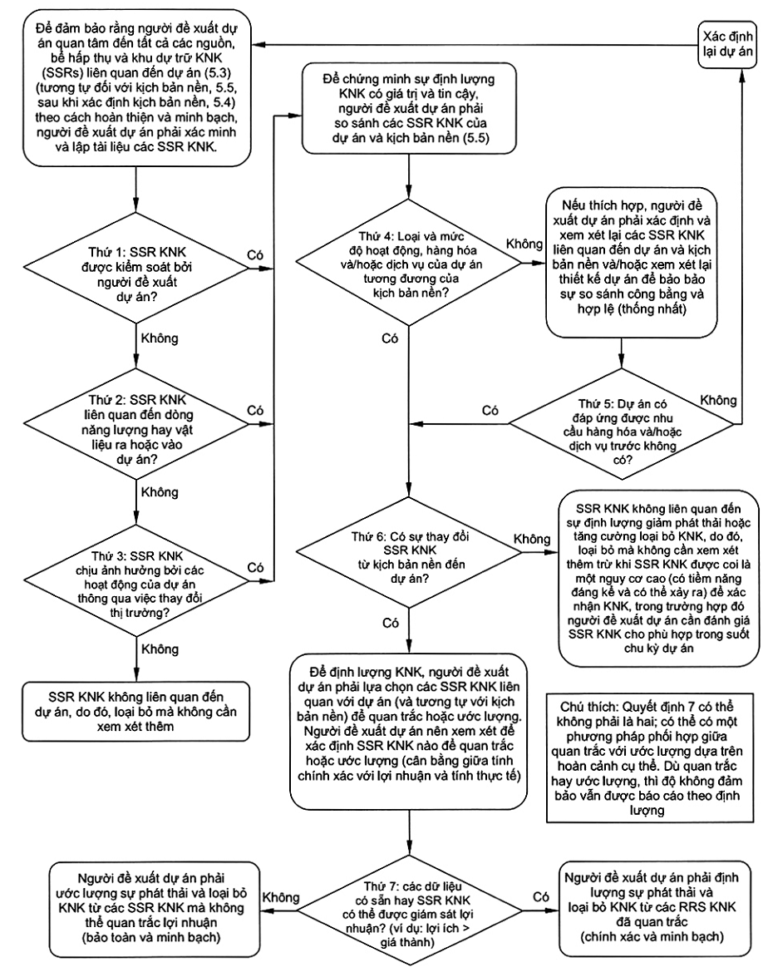
Hình A.2 - Nhận dạng và phân lập các nguồn, bể hấp thụ và khu dự trữ KNK
A.3.3.2. Cơ chế Kyôtô: Các ranh giới của dự án
Không giống như cơ chế Kyôtô và các chương trình khác, tiêu chuẩn này không sử dụng các thuật ngữ “ranh giới dự án” hoặc “rò rỉ”. Thay vào đó đề cập đến các nguồn, bể hấp thụ và các khu dự trữ mà có “liên quan” tới dự án. Các nguồn, bể hấp thụ và các khu dự trữ liên quan bao gồm tất cả các nguồn “được kiểm soát” bởi người đề xuất dự án, các nguồn này “liên quan” tới dự án bởi các dòng vật liệu hoặc năng lượng và các nguồn “chịu ảnh hưởng” từ dự án. Các nguồn liên quan và các nguồn ảnh hưởng biểu thị cho các nguồn mà trong thuật ngữ Kyôtô có thể gây “rò rỉ”. Sự lựa chọn thuật ngữ trong trường hợp này mục đích là làm cho tiêu chuẩn này thành trung lập và thích hợp trong phạm vi các chương trình bằng cách tránh các định nghĩa riêng cho chương trình và các yêu cầu về “rò rỉ” và đối với “các ranh giới”. Một sự so sánh về làm thế nào để các thuật ngữ sử dụng trong tiêu chuẩn này và của cơ chế Kyôtô được nêu tại Bảng A.2.
Bảng A.2 - So sánh các thuật ngữ
Các nguồn, bể hấp thụ và khu dự trữ tại TCVN ISO 14064-2 | Các loại tương ứng trong khuôn khổ Nghị định thư Kyôtô  (Tài liệu tham khảo [6], Phụ lục tr. 37, dòng 51 và 52)
a) Được kiểm soát  a) Liên quan tới dự án  c) Chịu ảnh hưởng từ dự án | - Có thể quy cho trực tiếp (trong ranh giới dự án)  - Có thể quy cho trực tiếp (trong ranh giới dự án)  - Rò rỉ (ngoài ranh giới dự án) phải tính đến trường hợp nếu phát thải có thể quy cho dự án KNK  - Rò rỉ (ngoài ranh giới dự án) phải tính đến trường hợp nếu phát thải có thể quy cho dự án KNK
A.3.4. Xác định kịch bản nền
A.3.4.1. Lựa chọn kịch bản nền
Các kịch bản nền luôn là các kịch bản có tính giả thiết đối với các phát thải và loại bỏ KNK mà có thể xảy ra khi không có dự án được đề xuất. Tức là dự án này có thể là kịch bản nền. Vì vậy, để đảm bảo dự án không phải là kịch bản nền thì người đề xuất dự án phải được tư vấn nghiên cứu xem xét dự án đã được đề xuất như một kịch bản nền tiềm năng trong suốt quá trình lập dự án. Nếu dự án này là kịch bản nền thì sẽ có rủi ro của việc không giảm thiểu phát thải hoặc tăng cường loại bỏ KNK, và dự án đã đề xuất có thể không trở thành dự án KNK có tính đúng đắn.
Chất lượng dự đoán của việc định lượng nhiều kịch bản nền, trong đó sẽ có nguy cơ của việc xác định quá mức các phát thải KNK, sẽ yêu cầu phương pháp tiếp cận khác. Phải cân nhắc tất cả những kịch bản nền có tính khả thi đối với các phát thải KNK, và kịch bản đã lựa chọn phải là hợp lý trong số các giả thiết trong quá trình áp dụng nền. Thông thường phương pháp luận cơ sở được sử dụng để lựa chọn kịch bản nền. Một kịch bản mang tính bảo toàn thông thường được chấp nhận trong số các kịch bản và tương đương về mặt hoàn thiện, nhất quán, minh bạch và thích hợp. Các kịch bản nền phải bao gồm chu kỳ thời gian giống như của dự án.
Ví dụ, các dự án loại bỏ KNK trên trái đất thường chỉ sử dụng các KNK đã lựa chọn trong cuộc đánh giá và xác định kịch bản nền. Hầu như chỉ nghiên cứu xem xét tổng số các thay đổi của hàng hóa cacbon trong các khu dự trữ KNK hoặc bể chứa cacbon. Ngoài ra cũng phải đánh giá theo các thay đổi trong các khu dự trữ KNK hoặc bể chứa cacbon. Tăng cường loại bỏ KNK sinh ra có thể sau đó là tổng các thay đổi trong hàng hóa cacbon trong các khu dự trữ KNK hoặc bể chứa cacbon ít hơn sự tăng phát thải KNK của tất cả các KNK từ các nguồn KNK.
A.3.4.2. Ước lượng các phát thải và loại bỏ KNK nền
Các quy trình hoặc phương pháp luận nền để ước lượng các phát thải KNK nền thường được tùy chỉnh (tức là được xây dựng bởi người đề xuất dự án) hoặc được tiêu chuẩn hóa (tức là được xây dựng bởi người đề xuất dự án hoặc chủ nhiệm chương trình đối với các loại hình dự án cụ thể).
Các điều kiện cũ (như các phát thải KNK hoặc các dữ liệu của mức độ hoạt động), các điều kiện của thị trường (như việc sử dụng công nghệ thông thường), và công nghệ có sẵn tốt nhất (như trong 20% đầu của các hoạt động tương tự) cũng có thể là cơ sở để xây dựng các phương pháp luận nền. Các kịch bản nền có thể là tĩnh (không đổi theo thời gian) hoặc động (thay đổi theo thời gian).
Các chương trình KNK có thể chấp nhận các phương pháp tiếp cận đơn giản hóa liên quan đến việc đánh giá nền đối với một vài dự án tăng cường loại bỏ KNK, như là chấp nhận cơ sở nền zero đối với trồng cây gây rừng và tái tạo rừng theo các loại hình sử dụng đất cụ thể, nơi mà trước khi sử dụng đất được giả định là cân bằng cacbon và vì thế tính riêng ra là bằng không. Điều này có thể thay thế cho kịch bản nền đã tiêu chuẩn hóa/thực hiện tương ứng cho tất cả các dự án như vậy.
A.3.4.3 Cơ chế Kyôtô: Cơ sở nền
Dưới chế độ Kyôtô, là một phần của PDD, có ba phương pháp tiến cận cơ sở có thể áp dụng cho từng hoạt động của dự án và được thuyết minh:
a) Có các phát thải KNK thực tế đang tồn tại và quá khứ, tùy áp dụng;
b) Các phát thải KNK từ công nghệ mà đại diện cho hoạt động mang tính kinh tế, có tính đến các rào cản về đầu tư;
c) Các phát thải KNK trung bình của các hoạt động của dự án tương tự thực hiện trong năm năm trước, trong điều kiện xã hội, kinh tế, môi trường và điều kiện kỹ thuật công nghệ tương tự, và hiệu suất của chúng năm trong số 20 % loại dẫn đầu này.
Để đảm bảo dự án được bổ sung, người đề xuất dự án phải mô tả các phát thải do con người gây ra của KNK theo các nguồn được giảm thế nào dưới các phát thải mà có thể xảy ra khi không có dự án đăng ký.
Các thông tin chi tiết hơn về các cơ sở dự án dưới cơ chế Kyôtô có thể xem tại Tài liệu tham khảo [6], dòng 43 đến 48 (Phụ lục trang 36f). Đối với các dự án trồng cây gây rừng và tái trồng rừng dưới CDM, các thông tin cơ bản có thể xem tại Tài liệu tham khảo [7], dòng 19 đến 22 (Phụ lục trang 202⁾).
A.3.5. Định lượng các phát thải và/hoặc loại bỏ KNK
Bước đầu tiên trong việc xác định các phát thải và/hoặc loại bỏ KNK là nhận dạng các KNK tương ứng cho từng nguồn, bể hấp thụ hoặc khu dự trữ KNK. Bản chất của các thông tin có sẵn đối với người đề xuất dự án sẽ cho biết các phát thải hoặc loại bỏ KNK đã được ước lượng hoặc định lượng. Ví dụ, trước khi bắt đầu dự án, nói chung các phát thải hoặc loại bỏ KNK đã được ước lượng trong suốt quá trình vận hành dự án, các phát thải hoặc loại bỏ KNK có thể quan trắc và đo lường trực tiếp để cung cấp các dữ liệu thực cho việc định lượng.
Sự lâu dài là một tiêu chí để đánh giá việc giữ và lưu các phát thải và loại bỏ KNK là dài hạn hay không, nghiên cứu xem xét tuổi thọ của khu dự trữ KNK hoặc bể chứa cacbon và tính ổn định của các hàng hóa, cho việc quản lý và xáo trộn môi trường mà nó xảy ra. Sự lâu dài được đề cập thế nào trong Nghị định thư Kyôtô trong bối cảnh của các hấp thụ sinh học có thể xem tại Tài liệu tham khảo [7] , dòng 38 đến 50.
Tại thời điểm kết thúc dự án có thể phải tính lại để đảm bảo số lượng giảm thiểu phát thải và tăng cường loại bỏ KNK không bị ước lượng quá mức. Sự tính toán lại cũng có thể xảy ra trong quá trình thực hiện dự án, khi người đề xuất dự án xét thấy phù hợp, ví dụ, khi các dữ liệu tốt hơn có sẵn. Việc tính lại sẽ bao trùm toàn bộ thời gian thực hiện dự án kể từ khi dự án bắt đầu triển khai.
Hướng dẫn thực hành tốt bổ sung cho các dự án sử dụng đất, thay đổi sử dụng đất và rừng (LULUCF) có thể xem tại Tài liệu tham khảo [12], Chương 4.3.
A.3.6. Quản lý chất lượng các dữ liệu
Chất lượng các dữ liệu của dự án có thể cải tiến bằng cách:
- Thiết lập và duy trì hệ thống thông tin toàn diện về KNK;
- Tiến hành các phép kiểm tra thường xuyên độ chính xác đối với các lỗi kỹ thuật;
- Thực hiện các cuộc đánh giá nội bộ và xem xét kỹ thuật định kỳ;
- Đào tạo thích hợp cho các thành viên của nhóm thực hiện dự án, và
- Thực hiện các cuộc đánh giá về độ không đảm bảo.
Cuộc đánh giá về độ không đảm bảo có thể bao gồm quy trình mang tính định tính (ví dụ: cao, trung bình, thấp) hoặc định lượng và thường là kém nghiêm khắc hơn phép phân tích độ không đảm bảo, đó là quy trình kiểm kê số lượng chi tiết và có hệ thống để thiết lập độ không đảm bảo về số lượng. Nói chung, đánh giá độ không đảm bảo là thích hợp trong pha lập kế hoạch của dự án, và phép phân tích độ không đảm bảo trong pha thực hiện dự án. Tùy thuộc vào người đề xuất dự án để quyết định và đặt ra điều kiện là phép phân tích độ không đảm bảo là phù hợp cho các dự án nào thực hiện. Ngoài chương trình, để đáp ứng điều này, áp dụng tiêu chuẩn này, khuyến cáo phép phân tích độ không đảm bảo đối với các phép định lượng đã thực hiện.
Hướng dẫn thực hành tốt về đảm bảo chất lượng và kiểm soát chất lượng đối với các dự án LULUCF bao gồm trong Tài liệu tham khảo[12], Chương 4.3.4.
A.3.7. Quan trắc dự án KNK
A.3.7.1. Khái quát
Các quy trình quan trắc có thể bao gồm trong các biểu đồ thời gian, vai trò và trách nhiệm, thiết bị, các nguồn và các phương pháp luận để thu được, ước lượng, đo lường, tính toán, thu thập và ghi lại các dữ liệu và các thông tin KNK cho dự án và kịch bản nền.
A.3.7.2. Cơ chế Kyôtô: Quan trắc
Việc quan trắc các dự án CDM dưới Nghị định thư Kyôtô được điều chỉnh lại trong phụ lục theo quyết định 17/CP17; các chi tiết có thể xem tại Tài liệu tham khảo [6], dòng 53 đến 60 tại Phụ lục trang 38. Quan trắc các phương pháp luận đã phê duyệt bởi ban điều hành có thể xem tại http://cdm.unfccc.int/methodologies/approved. Trong PDD, kế hoạch quan trắc bao gồm trong Tài liệu tham khảo [9], Phụ lục 4. Đối với các dự án trồng cây gây rừng và tái trồng rừng dưới sự quan trắc CDM, có thể xem các thông tin tại Tài liệu tham khảo [7], dòng 25 đến 30 tại Phụ lục trang 21.
Hướng dẫn thực hành tốt về quan trắc các dự án LULUCF bao gồm trong Tài liệu tham khảo [12], Chương 4.3.3.
A.3.8. Lập hệ thống tài liệu cho dự án KNK
Tiêu chuẩn này đề cập đến việc lập hệ thống tài liệu vì các nhu cầu liên quan đến đánh giá nội bộ, thẩm định và/hoặc kiểm định. Đây cũng là sự bổ sung cho việc báo cáo phục vụ các mục đích bên ngoài.
Hệ thống tài liệu cũng tương tự như hệ thống thông tin KNK và hệ thống thông tin kiểm soát dự án KNK, cũng như các dữ liệu và thông tin KNK của dự án KNK. Hệ thống tài liệu phải đảm bảo đầy đủ và rõ ràng.
A.3.9. Thẩm định và/hoặc kiểm định dự án KNK
Tiêu chuẩn này không yêu cầu thẩm định hoặc kiểm định. Các yêu cầu như vậy thường là các thành phần của chương trình KNK. Nếu một dự án KNK không kết nối với chương trình KNK cụ thể, thì người đề xuất dự án phải quyết định loại hình thẩm định và/hoặc kiểm định (kiểm định của bên thứ nhất, thứ hai hoặc thứ ba) và cấp độ đảm bảo (ví dụ: cao hoặc vừa) được yêu cầu bởi sự xác nhận KNK. Sự xác nhận KNK là sự công bố trên cơ sở thực hiện của dự án KNK, thường được tiến hành bởi người đề xuất dự án. TCVN ISO 14064-3 quy định các nguyên tắc và các yêu cầu về thẩm định và kiểm định của sự xác nhận KNK.
A.3.10. Báo cáo dự án KNK
A.3.10.1. Khái quát
Việc báo cáo tạo điều kiện cho người sử dụng đã định được cập nhật thông tin về dự án KNK. Nội dung và hình thức thông tin được báo cáo phải ở dạng sẵn sàng cho các nhu cầu và kỳ vọng của người sử dụng đã định. Người đề xuất dự án có thể xây dựng các quy trình riêng của dự án để báo cáo, tùy thuộc vào các điều kiện hoàn cảnh của dự án, các mục đích của việc báo cáo, các nhu cầu về thông tin của người sử dụng đã định, và các yêu cầu của chương trình, trong đó dự án tham gia. Trong các trường hợp báo cáo đều dựa trên cơ sở hệ thống tài liệu của dự án KNK.
Tiêu chuẩn này không yêu cầu người đề xuất dự án phải làm báo cáo sẵn cho cộng đồng, trừ khi sự xác nhận KNK của cộng đồng hoặc cần giải thích về sự phù hợp của dự án KNK với tiêu chuẩn này. Trong các trường hợp như vậy, các phần tối thiểu của báo cáo phải đảm bảo tính hoàn thiện, chính xác và minh bạch. Các thông tin đưa đến cộng đồng phải đảm bảo tính công bằng giữa các dự án khác nhau.
Mức độ cao của sự minh bạch và cơ hội có ý kiến của cộng đồng có thể làm tăng nhiều độ tin cậy của dự án, và điều này rất quan trọng đối với thị trường để đánh giá giá trị của tín dụng. Hơn nữa, việc cung cấp thông tin của dự án cho cộng đồng là cần thiết để thu được các ý kiến của các bên liên quan để sử dụng trong quá trình triển khai và quản lý dự án. Người đề xuất dự án cũng có thể sử dụng các báo cáo của cộng đồng cho các mục đích công khai.
A.3.10.2. Cơ chế Kyôtô: Báo cáo
PDD và báo cáo thẩm định phải được thực hiện sẵn sàng công khai từ một thực thể điều hành (xem Tài liệu tham khảo [6], Phụ lục trang 36, dòng 40 b và g). Hướng dẫn thực hành tốt về báo cáo các dự án trồng cây gây rừng và tái trồng rừng bao gồm tại Tài liệu tham khảo [12]. Bảng 4.2.6c trang 4.48 của Chương 4.

PHỤ LỤC B
(tham khảo)
Các tiềm năng khí nhà kính làm nóng toàn cầu
Bảng B.1 đưa ra các GWP cho khoảng thời gian 100 năm khác nhau do Ban biến đổi khí hậu liên chính phủ (IPCC) cung cấp trong bản hướng dẫn báo cáo năm 1996 về các kiểm kê KNK ^{[11]} cấp quốc gia.
Bảng B.1 - Tiềm năng KNK làm nóng toàn cầu
Khí | Công thức hóa học | IPCC 1996  Tiềm năng làm nóng toàn cầu
Cacbon dioxit | CO₂ | 1
Metan | CH₄ | 21
Dinitơ oxit | N₂O | 310
Hydrofluorocacbon (HFG_{s})
HFC-23 | CHF₃ | 11 700
HFC-32 | CH₂F₂ | 650
HFC-41 | CH₃F | 150
HFC-43-10mee | C₅H₂F₁₀ | 1 300
HFC-125 | C₂HF₅ | 2 800
HFC-134 | C₂H₂F₄ (CHF₂CHF₂) | 1 000
HFC-134a | C₂H₂F₄(CH₂FCH₃) | 1 300
HFC-143 | C₂H₃F₃ (CHF₂CH₂F) | 300
HFC-143a | C₂H₃F₃ (CF₃CH₃) | 3 800
HFC-152a | C₂H₄F₂ (CH₃CHF₂) | 140
HFC-227ea | C₃HF₇ | 2 900
HFC-236fa | C₃H₂F₆ | 6 300
HFC-245ca | C₃H₃F₅ | 560
Hydrofluoroete (HFE_{s})
HFE-7 100 | C₄F₉OCH₃ | 500
HFE-7 200 | C₄F₉OC₂H₅ | 100
Perfluorocacbon (PFG_{s})
Perfluorometan (tetrafluorometan) | CF₄ | 6 500
Perfluoroetan (hexafluoroetan) | C₂F₆ | 9 200
Perfluoropropan | C₃F₈ | 7 000
Perfluorobutan | C₄F₁₀ | 7 000
Perfluorocydobutan | c-C₄F₁₈ | 8 700
Perfluoropentan | C₅F₁₂ | 7 500
Perfluorohexan | C₆F₁₄ | 7 400
Sulfur hexafluorit | SF₆ | 23 900

THƯ MỤC TÀI LIỆU THAM KHẢO
[1] TCVN ISO 14040:2009, Quản lý môi trường - Đánh giá vòng đời của sản phẩm - Nguyên tắc và khuôn khổ
[2] TCVN ISO 14064-3:2011, Khí nhà kính - Phần 3: Quy định kỹ thuật và hướng dẫn đối với thẩm định và kiểm định của các xác nhận khí nhà kính
[3] TCVN ISO 14065:2011, Khí nhà kính - Các yêu cầu đối với các tổ chức thẩm định và kiểm định khí nhà kính sử dụng trong việc công nhận hoặc các hình thức thừa nhận khác
[4] United Nations Framework Convention on Climate Change. The Kyôtô Protocol to the Convention on Climate Change, 1998
[5] United Nations Framework Convention on Climate Change. Report of the Conference of the Parties on its Seventh Session. Help at Marrakesh from 29 October to 10 November 2001. FCCC/CP/2001/13/Add.2, Decision 16/CP.7, Guidelines for the Implementation of Article 6 of the Kyôtô Protocol, 21 January 2002 (avaiable from http://unfccc.int/)
[6] United Nations Framework Convention on Climate Change. Report of the Conference of the Parties on its Seventh Session. Help at Marrakesh from 29 October to 10 November 2001. FCCC/CP/2001/13/Add.2, Decision 17/CP.7, Modalities and Procedures for a Clean Development Mechanisms as defined in Article 12 of the Kyôtô Protocol, 21 January 2002 (avaiable from http://unfccc.int/)
[7] United Nations Framework Convention on Climate Change. Report of the Conference of the Parties on its Seventh Session. Help at Marrakesh from 1 to 12 December 2003. FCCC/CP/2003/6/Add.2, Decision 19/CP.9, Modalities and Procedures for Afforenstation and Reorestation Project Activities under the Clean Development Mechanism in the First Commitment Period of the Kyôtô Protocol, 30 March 2004 (avaiable from http://unfccc.int/)
[8] United Nations Framework Convention on Climate Change. Clean Development Mechanism Executive Board, Clean Development Mechanism Guidelines for Completing the Project Design Document for A/R (CDM-AR-PDD), the Proposed New Methodology for A/R: Baseline (CDM-AR- NMB) and the Proposed New Methodology for A/R: Monitoring (CDM-AR-NMM), September 2004 (avaiable from http://cdm.unfccc.int/EB)
[9] United Nations Framework Convention on Climate Change. Clean Development Mechanism Executive Board, Project Design Document form (CDM-PDD), Version 02, July 2004 (avaiable from http://unfccc.int/)
[10] United Nations Framework Convention on Climate Change. Decision CMP.1 Futher Guidance Relating to the Clean Development Mechanism, December 2005 (avaiable from http://unfccc.int/files/meetings/cop 11/application/pdf/cmp 1 24 4 further guidance to the cdm eb cmp 4.pdf)
[1] Intergovernmental Panel on Climate Change. Revised 1996 IPCC Guidelines for National Greenhouse Gas Inventories Reporting Instructions, 1997 (avaiable from http://www.ipcc.ch/)
[12] Intergovernmental Panel on Climate Change. Good Practive Guidace for Land Use, Land Use Change and Forestry, 2003 (avaiable from http://www.ipcc.ch/)
[13] World Resources Institute (WRI) and World Business Council for Sustainable Development (WBCSD), 2005, The KNK Protocol for Project Accounting, Washington, DC: WRI/WBCSD3⁾

MỤC LỤC
Lời nói đầu
Lời giới thiệu
1. Phạm vi áp dụng
2. Thuật ngữ và định nghĩa
3. Các nguyên tắc
31. Khái quát
3.2. Tính thích hợp
3.3. Tính hoàn thiện
3.4. Tính nhất quán
3.5. Tính minh bạch
3.6. Tính bảo toàn
4. Giới thiệu các dự án KNK
5. Yêu cầu đối với các dự án KNK
5.1. Yêu cầu chung
5.2. Mô tả dự án
5.3. Nhận dạng các nguồn, bể hấp thụ và các khu dự trữ KNK liên quan đến dự án
5.4. Xác định kịch bản nền
5.5. Phân định các nguồn, bể hấp thụ và khu dự trữ KNK đối với kịch bản nền
5.6. Lựa chọn các nguồn, bể hấp thụ và khu dự trữ KNK liên quan để quan trắc hoặc ước lượng các phát thải và loại bỏ KNK
5.7. Định lượng phát thải và/hoặc loại bỏ KNK
5.8. Định lượng sự giảm thiểu phát thải và tăng cường loại bỏ KNK
5.9. Quản lý chất lượng dữ liệu
5.10. Quan trắc dự án KNK
5.11. Lập hệ thống tài liệu của dự án KNK
5.12. Thẩm định và kiểm định dự án KNK
5.13. Báo cáo dự án KNK
Phụ lục A (tham khảo) Hướng dẫn sử dụng tiêu chuẩn này
Phụ lục B (tham khảo) Các tiềm năng khí nhà kính làm nóng toàn cầu
Thư mục tài liệu tham khảo

1 Giới thiệu và mô tả về Ban điều hành Cơ chế Phát triển Sạch có thể tìm thấy tại http://cdm.unfccc.int/EB
2 Các phương pháp luận nền được chấp nhận bởi Ban điều hành CDM có thể tìm thấy tại http://cdm.unfccc.int/methodologies/PAmethodologies/approved.html
3 www.KNKprotocol.org/index.htm

